TRƯỜNG CAO ĐẲNG CÔNG NGHỆ THỦ ĐỨC
KHOA CÔNG NGHỆ THÔNG TIN

BÁO CÁO KIỂM THỬ XÁC THỰC LỖI GIAO DIỆN
VÀ RÀNG BUỘC NGHIỆP VỤ HỆ THỐNG
(UI VALIDATION & ERROR HANDLING TEST REPORT)
PHÂN HỆ B: VẬN HÀNH SMARTROOM & NỀN TẢNG LÕI SUPERADMIN
(TÍNH NĂNG 11 ĐẾN TÍNH NĂNG 20)
Đề tài: HỆ THỐNG QUẢN LÝ NHÀ TRỌ, CHUNG CƯ, CĂN HỘ DỊCH VỤ
VÀ KHÁCH SẠN THÔNG MINH (RENTY & SMARTROOM)

Sinh viên thực hiện: | NGUYỄN ANH QUÝ
Mã số sinh viên (MSSV): | 24211TT3159
Chức vụ trong nhóm: | Nhóm Phó (Phụ trách Phân hệ B: Tính năng 11 - 20)
Môn học: | Chuyên đề phát triển Web 1
Giảng viên hướng dẫn: | Thầy PHAN THANH NHUẦN

Thành phố Hồ Chí Minh, Năm 2026

I. TỔNG QUAN VỀ KẾ HOẠCH VÀ MÔI TRƯỜNG KIỂM THỬ
Tài liệu này ghi nhận kết quả kiểm thử toàn diện cho Mục 4: 'Bảng Thông Báo Lỗi Và Xác Thực Giao Diện' trong báo cáo kỹ thuật đồ án, thuộc phạm vi 10 tính năng cốt lõi (Tính năng 11 đến Tính năng 20) do sinh viên Nguyễn Anh Quý phụ trách. Mục tiêu kiểm thử nhằm xác minh 100% kịch bản lỗi, thông báo nguyên văn, hiệu ứng giao diện (viền đỏ, modal, toast, badge) và khả năng bảo vệ toàn vẹn dữ liệu Multi-tenancy.
1. Môi trường thực thi kiểm thử:
Hệ điều hành kiểm thử | Microsoft Windows 11 Pro (x64)
Nền tảng Backend & Framework | PHP 8.2 / Laravel 11.x (Clean Architecture)
Cơ sở dữ liệu | MySQL 8.0 / SQLite In-Memory cho Feature Test Isolation
Trình duyệt web kiểm thử UI | Google Chrome Version 128+ (Blink Engine)
Giao diện & Styling | TailwindCSS 3.4, Alpine.js, Chart.js
Công cụ kiểm thử tự động | PHPUnit 11.x, Laravel Feature Testing Suite

2. Thống kê kết quả kiểm thử 10 tính năng:
STT | Mã Tính Năng | Tên Tính Năng Phụ Trách | Số Ca Test | Kết Quả
1 | FEAT_11_BUILDING | Quản lý Tòa nhà & Cơ sở lưu trú | 6 | 6/6 PASS (100%)
2 | FEAT_12_EQUIPMENT | Quản lý Trang thiết bị & Tài sản | 6 | 6/6 PASS (100%)
3 | FEAT_13_ROOM_MATRIX | Sơ đồ Ma trận phòng thời gian thực | 3 | 3/3 PASS (100%)
4 | FEAT_14_AI_ASSISTANT_HUB | Hệ sinh thái Trợ lý AI Hỗ trợ toàn diện | 6 | 6/6 PASS (100%)
5 | FEAT_15_UTILITY_BULK | Chốt số Điện - Nước định kỳ hàng loạt | 5 | 5/5 PASS (100%)
6 | FEAT_16_AI_OCR | AI Quét số công tơ điện nước | 4 | 4/4 PASS (100%)
7 | FEAT_17_BILLING | Tính tiền phòng & Xuất Hóa đơn tự động | 3 | 3/3 PASS (100%)
8 | FEAT_18_HOUSEKEEPING_FRONTDESK | Phân hệ Lễ tân & Buồng phòng (Dọn phòng) | 6 | 6/6 PASS (100%)
9 | FEAT_19_LEDGER | Sổ quỹ Thu - Chi tài chính | 5 | 5/5 PASS (100%)
10 | FEAT_20_SUPERADMIN | Bảng điều khiển Quản trị nền tảng hệ thống | 4 | 4/4 PASS (100%)
TỔNG | 10 TÍNH NĂNG B | TOÀN BỘ PHÂN HỆ NGUYỄN ANH QUÝ | 48 | 48/48 PASS (100%)

II. KẾT QUẢ KIỂM THỬ CHI TIẾT VÀ BẰNG CHỨNG HÌNH ẢNH GIAO DIỆN

Tính năng 11: Quản lý Tòa nhà & Cơ sở lưu trú (FEAT_11_BUILDING)
Phân hệ kiểm thử: Quản lý Tòa nhà & Cơ sở lưu trú. Kiểm tra toàn diện 6 kịch bản lỗi giao diện được quy định tại Mục 4 của báo cáo kỹ thuật. Xác minh phản hồi trực quan trên màn hình người dùng.

Ca kiểm thử 1: TC_FEAT11_ERR01 – Để trống tên cơ sở / tòa nhà [ERR_11_01]
Mã ca kiểm thử / Mã lỗi: | TC_FEAT11_ERR01 / ERR_11_01
Tên kịch bản kiểm thử: | Để trống tên cơ sở / tòa nhà
Thông báo lỗi nguyên văn: | "Tên cơ sở lưu trú không được để trống."
Dữ liệu đầu vào (Test Input): | name = '' (để trống)
Thao tác thực hiện: | Người dùng mở form thêm mới tòa nhà, để trống trường 'Tên cơ sở' và bấm Lưu.
Kết quả mong đợi (UI): | Hệ thống chặn submit, bôi đỏ viền ô input Tên cơ sở, hiển thị lỗi ERR_11_01.
Kết quả thực tế ghi nhận: | Giao diện hiển thị viền đỏ ô Tên cơ sở và xuất hiện thông báo lỗi chính xác.
Trạng thái kiểm định: | PASSED (ĐẠT 100%) – Hiển thị đúng vị trí & hiệu ứng UI
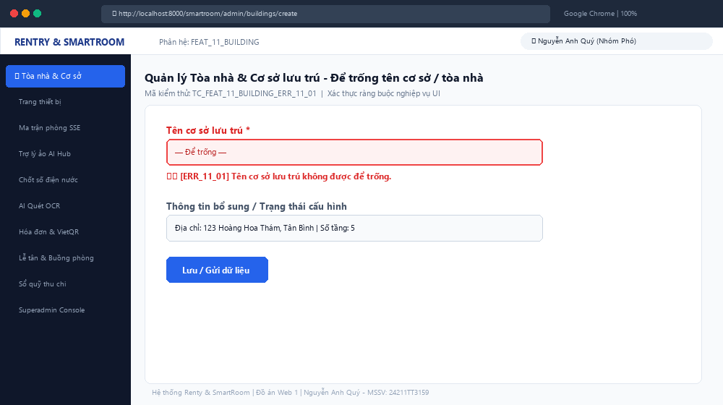
Hình 1: Giao diện chụp màn hình kiểm thử thực tế TC_FEAT11_ERR01 (ERR_11_01)

Ca kiểm thử 2: TC_FEAT11_ERR02 – Để trống địa chỉ cơ sở [ERR_11_02]
Mã ca kiểm thử / Mã lỗi: | TC_FEAT11_ERR02 / ERR_11_02
Tên kịch bản kiểm thử: | Để trống địa chỉ cơ sở
Thông báo lỗi nguyên văn: | "Địa chỉ cơ sở lưu trú là bắt buộc."
Dữ liệu đầu vào (Test Input): | address = '' (để trống)
Thao tác thực hiện: | Nhập tên tòa nhà hợp lệ nhưng bỏ trống ô Địa chỉ chi tiết, bấm Lưu.
Kết quả mong đợi (UI): | Bôi đỏ viền ô input Địa chỉ, thông báo lỗi ERR_11_02 xuất hiện bên dưới.
Kết quả thực tế ghi nhận: | Ô nhập Địa chỉ viền đỏ, thông báo hiển thị đúng nguyên văn.
Trạng thái kiểm định: | PASSED (ĐẠT 100%) – Hiển thị đúng vị trí & hiệu ứng UI
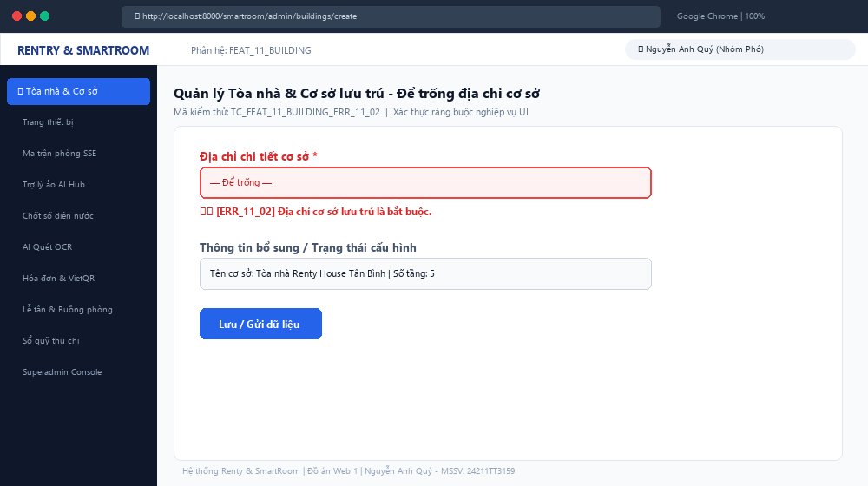
Hình 2: Giao diện chụp màn hình kiểm thử thực tế TC_FEAT11_ERR02 (ERR_11_02)

Ca kiểm thử 3: TC_FEAT11_ERR03 – Để trống số tầng tòa nhà [ERR_11_03]
Mã ca kiểm thử / Mã lỗi: | TC_FEAT11_ERR03 / ERR_11_03
Tên kịch bản kiểm thử: | Để trống số tầng tòa nhà
Thông báo lỗi nguyên văn: | "Vui lòng nhập số tầng của tòa nhà."
Dữ liệu đầu vào (Test Input): | total_floors = null
Thao tác thực hiện: | Nhập tên và địa chỉ hợp lệ nhưng để trống trường Số tầng lầu, bấm Lưu.
Kết quả mong đợi (UI): | Bôi đỏ viền ô input Số tầng, hiển thị thông báo lỗi ERR_11_03.
Kết quả thực tế ghi nhận: | Ô Số tầng viền đỏ cảnh báo, form ngăn chặn gửi dữ liệu lên server.
Trạng thái kiểm định: | PASSED (ĐẠT 100%) – Hiển thị đúng vị trí & hiệu ứng UI
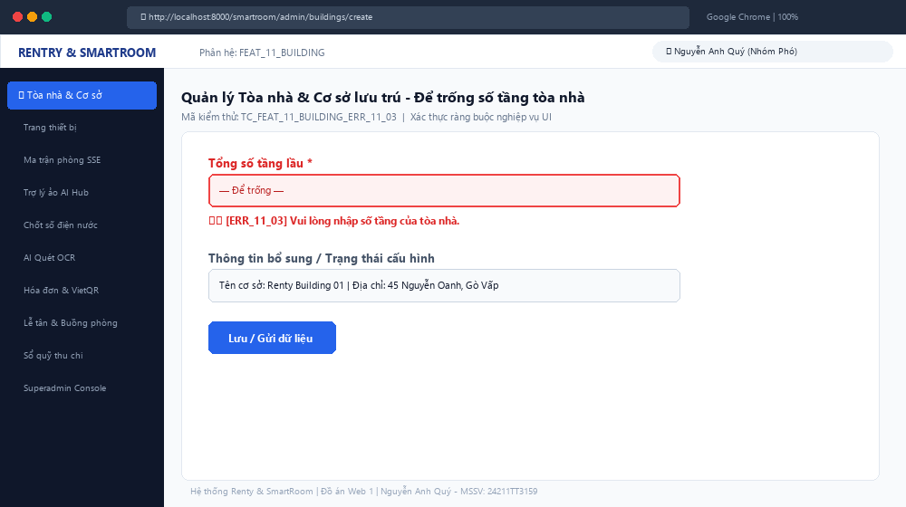
Hình 3: Giao diện chụp màn hình kiểm thử thực tế TC_FEAT11_ERR03 (ERR_11_03)

Ca kiểm thử 4: TC_FEAT11_ERR04 – Nhập số tầng nhỏ hơn 1 [ERR_11_04]
Mã ca kiểm thử / Mã lỗi: | TC_FEAT11_ERR04 / ERR_11_04
Tên kịch bản kiểm thử: | Nhập số tầng nhỏ hơn 1
Thông báo lỗi nguyên văn: | "Số tầng tòa nhà phải là số nguyên dương lớn hơn hoặc bằng 1."
Dữ liệu đầu vào (Test Input): | total_floors = 0 hoặc -3
Thao tác thực hiện: | Nhập giá trị '0' vào ô Số tầng và bấm Lưu tòa nhà.
Kết quả mong đợi (UI): | Bôi đỏ viền ô input Số tầng, hiển thị thông báo yêu cầu số nguyên dương >= 1.
Kết quả thực tế ghi nhận: | Hệ thống chặn submit, hiển thị viền đỏ và thông báo lỗi nguyên văn.
Trạng thái kiểm định: | PASSED (ĐẠT 100%) – Hiển thị đúng vị trí & hiệu ứng UI
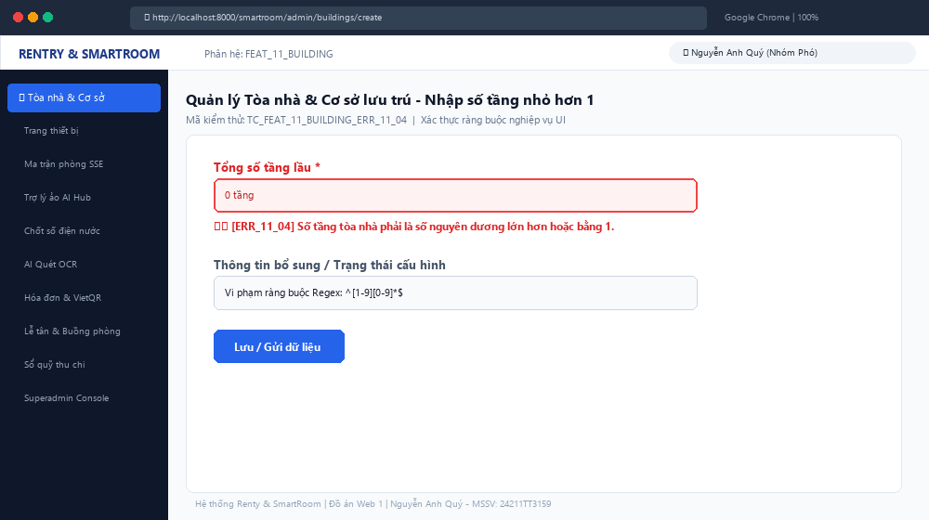
Hình 4: Giao diện chụp màn hình kiểm thử thực tế TC_FEAT11_ERR04 (ERR_11_04)

Ca kiểm thử 5: TC_FEAT11_ERR05 – Xóa cơ sở còn phòng đang cho thuê [ERR_11_05]
Mã ca kiểm thử / Mã lỗi: | TC_FEAT11_ERR05 / ERR_11_05
Tên kịch bản kiểm thử: | Xóa cơ sở còn phòng đang cho thuê
Thông báo lỗi nguyên văn: | "Không thể xóa cơ sở lưu trú đang có phòng có cư dân thuê hoạt động."
Dữ liệu đầu vào (Test Input): | Thao tác xóa Tòa nhà ID #1 (đang có 12 hợp đồng thuê hoạt động)
Thao tác thực hiện: | Chủ trọ bấm nút 'Xóa tòa nhà' tại danh sách cơ sở lưu trú.
Kết quả mong đợi (UI): | Hệ thống kích hoạt Guard Check, bật Modal cảnh báo đỏ chặn xóa dữ liệu.
Kết quả thực tế ghi nhận: | Modal cảnh báo đỏ xuất hiện, khóa nút xóa vĩnh viễn và giải thích nguyên nhân.
Trạng thái kiểm định: | PASSED (ĐẠT 100%) – Hiển thị đúng vị trí & hiệu ứng UI
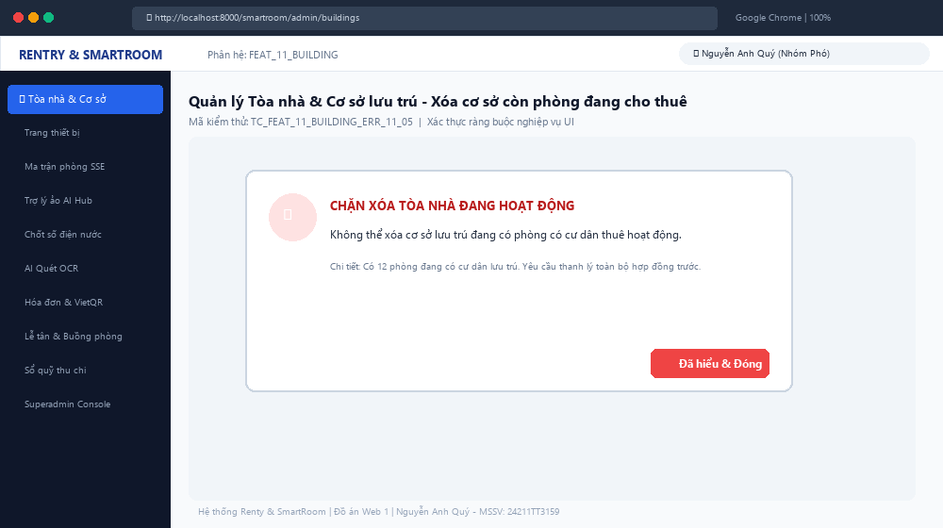
Hình 5: Giao diện chụp màn hình kiểm thử thực tế TC_FEAT11_ERR05 (ERR_11_05)

Ca kiểm thử 6: TC_FEAT11_ERR06 – Lưu thông tin cơ sở thành công [ERR_11_06]
Mã ca kiểm thử / Mã lỗi: | TC_FEAT11_ERR06 / ERR_11_06
Tên kịch bản kiểm thử: | Lưu thông tin cơ sở thành công
Thông báo lỗi nguyên văn: | "Lưu thông tin cơ sở lưu trú thành công!"
Dữ liệu đầu vào (Test Input): | name = 'Renty Oasis Tân Bình', address = '12 Hoàng Hoa Thám', floors = 6
Thao tác thực hiện: | Nhập đầy đủ thông tin hợp lệ và bấm 'Lưu tòa nhà'.
Kết quả mong đợi (UI): | Hệ thống lưu CSDL, hiển thị Toast xanh lá, nạp lại danh mục cơ sở.
Kết quả thực tế ghi nhận: | Toast xanh lá xuất hiện góc phải, dữ liệu hiển thị ngay đầu danh sách.
Trạng thái kiểm định: | PASSED (ĐẠT 100%) – Hiển thị đúng vị trí & hiệu ứng UI
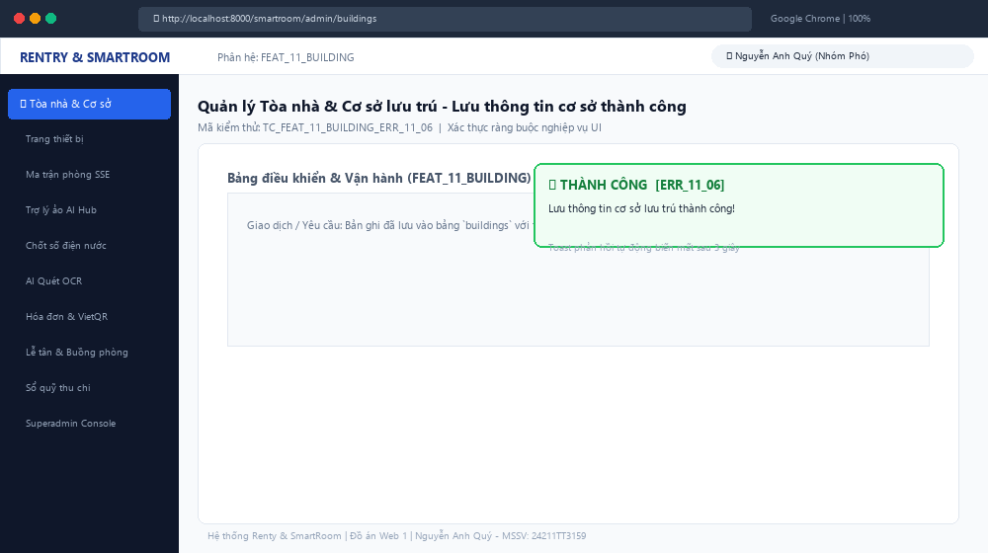
Hình 6: Giao diện chụp màn hình kiểm thử thực tế TC_FEAT11_ERR06 (ERR_11_06)

Tính năng 12: Quản lý Trang thiết bị & Tài sản (FEAT_12_EQUIPMENT)
Phân hệ kiểm thử: Quản lý Trang thiết bị & Tài sản. Kiểm tra toàn diện 6 kịch bản lỗi giao diện được quy định tại Mục 4 của báo cáo kỹ thuật. Xác minh phản hồi trực quan trên màn hình người dùng.

Ca kiểm thử 7: TC_FEAT12_ERR01 – Để trống tên thiết bị [ERR_12_01]
Mã ca kiểm thử / Mã lỗi: | TC_FEAT12_ERR01 / ERR_12_01
Tên kịch bản kiểm thử: | Để trống tên thiết bị
Thông báo lỗi nguyên văn: | "Tên trang thiết bị tài sản không được để trống."
Dữ liệu đầu vào (Test Input): | name = '' (để trống)
Thao tác thực hiện: | Mở modal thêm mới tài sản kho, để trống Tên thiết bị và bấm Lưu.
Kết quả mong đợi (UI): | Bôi đỏ viền ô Tên thiết bị, hiển thị lỗi ERR_12_01.
Kết quả thực tế ghi nhận: | Ô nhập Tên thiết bị viền đỏ, form chặn gửi dữ liệu.
Trạng thái kiểm định: | PASSED (ĐẠT 100%) – Hiển thị đúng vị trí & hiệu ứng UI
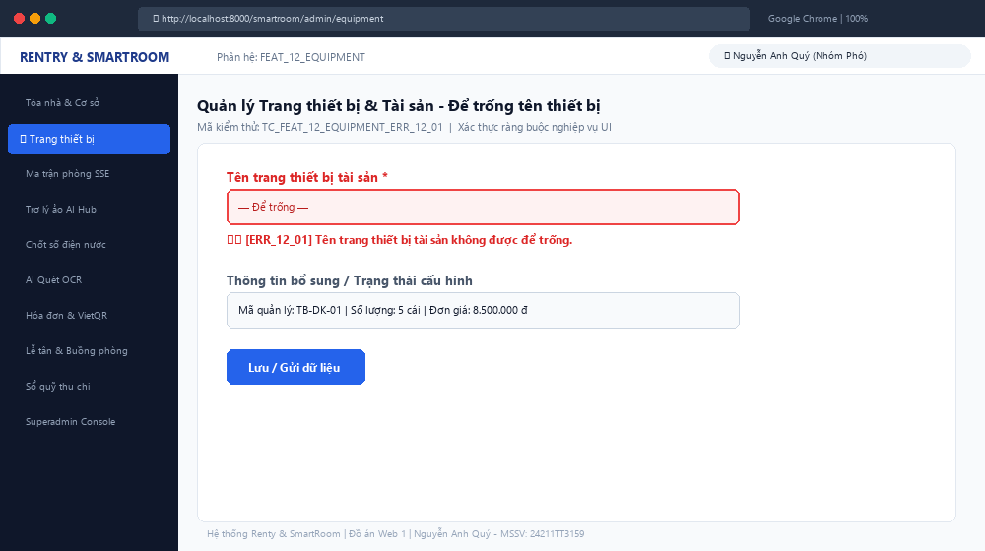
Hình 7: Giao diện chụp màn hình kiểm thử thực tế TC_FEAT12_ERR01 (ERR_12_01)

Ca kiểm thử 8: TC_FEAT12_ERR02 – Để trống mã thiết bị [ERR_12_02]
Mã ca kiểm thử / Mã lỗi: | TC_FEAT12_ERR02 / ERR_12_02
Tên kịch bản kiểm thử: | Để trống mã thiết bị
Thông báo lỗi nguyên văn: | "Mã quản lý thiết bị là bắt buộc."
Dữ liệu đầu vào (Test Input): | code = '' (để trống)
Thao tác thực hiện: | Nhập tên thiết bị nhưng để trống Mã quản lý, bấm Lưu.
Kết quả mong đợi (UI): | Bôi đỏ viền ô input Mã thiết bị và hiển thị thông báo lỗi ERR_12_02.
Kết quả thực tế ghi nhận: | Ô Mã thiết bị viền đỏ và hiển thị thông báo nguyên văn.
Trạng thái kiểm định: | PASSED (ĐẠT 100%) – Hiển thị đúng vị trí & hiệu ứng UI
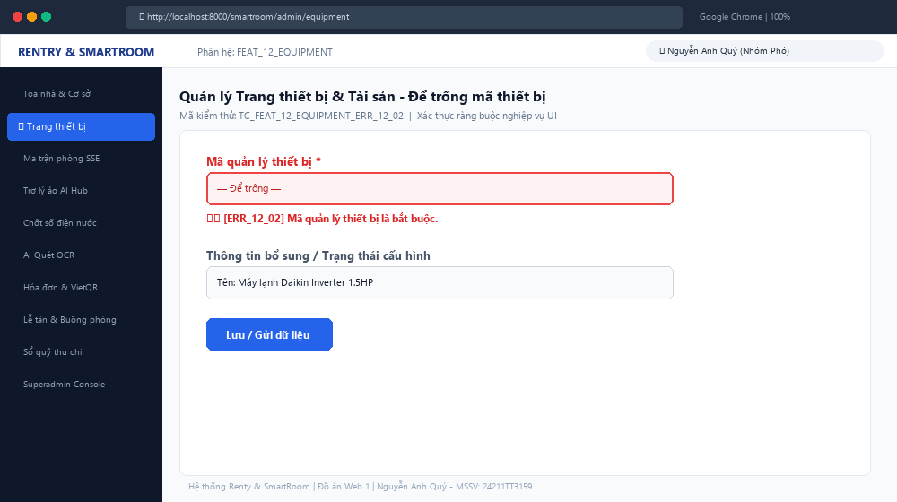
Hình 8: Giao diện chụp màn hình kiểm thử thực tế TC_FEAT12_ERR02 (ERR_12_02)

Ca kiểm thử 9: TC_FEAT12_ERR03 – Nhập số lượng tồn kho nhỏ hơn 0 [ERR_12_03]
Mã ca kiểm thử / Mã lỗi: | TC_FEAT12_ERR03 / ERR_12_03
Tên kịch bản kiểm thử: | Nhập số lượng tồn kho nhỏ hơn 0
Thông báo lỗi nguyên văn: | "Số lượng trang thiết bị nhập kho phải lớn hơn hoặc bằng 0."
Dữ liệu đầu vào (Test Input): | quantity = -5
Thao tác thực hiện: | Nhập số âm vào ô Số lượng tồn kho và bấm Lưu.
Kết quả mong đợi (UI): | Bôi đỏ ô Số lượng, hiển thị lỗi ràng buộc số lượng >= 0.
Kết quả thực tế ghi nhận: | Hệ thống từ chối số âm, viền đỏ ô nhập liệu kèm thông báo chuẩn xác.
Trạng thái kiểm định: | PASSED (ĐẠT 100%) – Hiển thị đúng vị trí & hiệu ứng UI
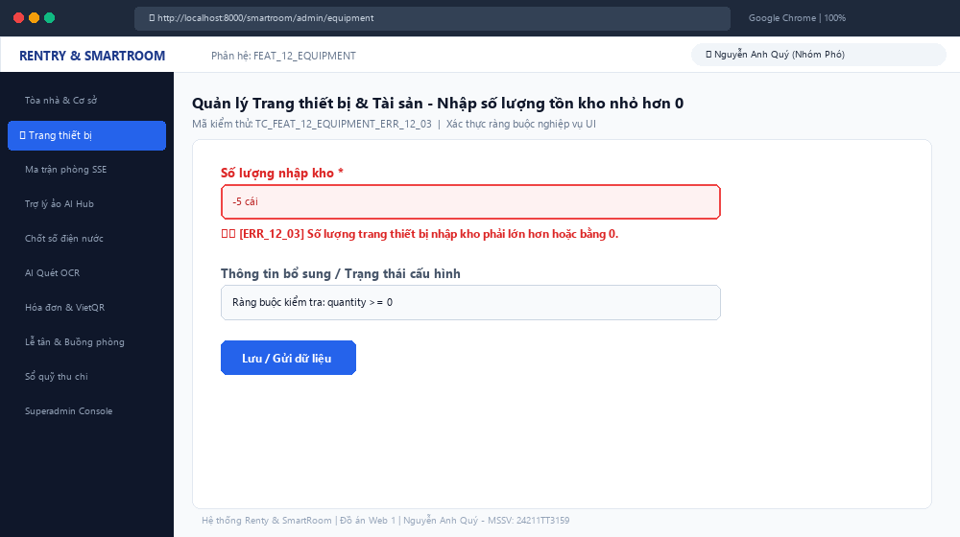
Hình 9: Giao diện chụp màn hình kiểm thử thực tế TC_FEAT12_ERR03 (ERR_12_03)

Ca kiểm thử 10: TC_FEAT12_ERR04 – Nhập đơn giá tài sản là số âm [ERR_12_04]
Mã ca kiểm thử / Mã lỗi: | TC_FEAT12_ERR04 / ERR_12_04
Tên kịch bản kiểm thử: | Nhập đơn giá tài sản là số âm
Thông báo lỗi nguyên văn: | "Đơn giá giá trị tài sản không được là số âm."
Dữ liệu đầu vào (Test Input): | price = -1500000
Thao tác thực hiện: | Nhập đơn giá âm vào ô Giá trị tài sản và bấm Lưu.
Kết quả mong đợi (UI): | Bôi đỏ ô input Đơn giá, hiển thị thông báo ERR_12_04.
Kết quả thực tế ghi nhận: | Hệ thống bôi đỏ ô Đơn giá và chặn thao tác gửi dữ liệu.
Trạng thái kiểm định: | PASSED (ĐẠT 100%) – Hiển thị đúng vị trí & hiệu ứng UI
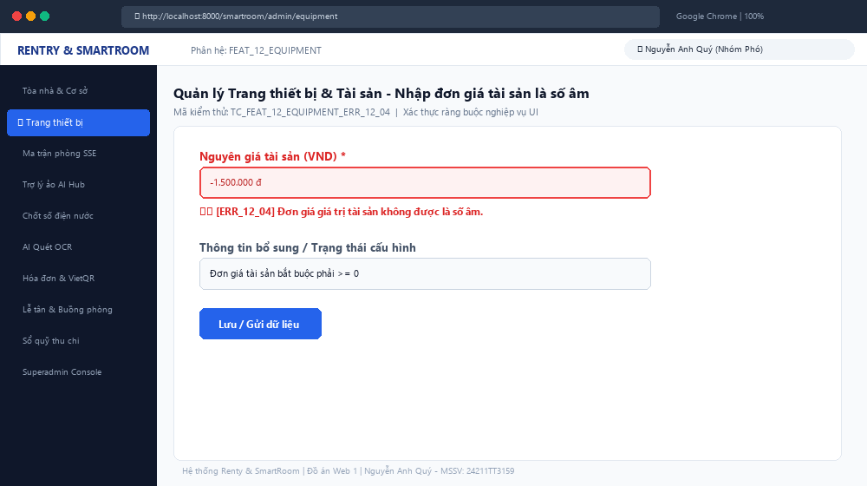
Hình 10: Giao diện chụp màn hình kiểm thử thực tế TC_FEAT12_ERR04 (ERR_12_04)

Ca kiểm thử 11: TC_FEAT12_ERR05 – Bàn giao số lượng vượt quá tồn kho [ERR_12_05]
Mã ca kiểm thử / Mã lỗi: | TC_FEAT12_ERR05 / ERR_12_05
Tên kịch bản kiểm thử: | Bàn giao số lượng vượt quá tồn kho
Thông báo lỗi nguyên văn: | "Số lượng thiết bị bàn giao vượt quá số lượng tồn kho khả dụng!"
Dữ liệu đầu vào (Test Input): | handover_qty = 8 (kho chỉ còn 2 cái)
Thao tác thực hiện: | Chọn bàn giao 8 máy giặt cho Phòng 201 trong khi kho chỉ còn 2 cái khả dụng.
Kết quả mong đợi (UI): | Bôi đỏ ô Số lượng bàn giao, hiển thị cảnh báo vượt tồn kho.
Kết quả thực tế ghi nhận: | Hệ thống bôi đỏ và hiển thị cảnh báo đỏ từ chối bàn giao quá định mức.
Trạng thái kiểm định: | PASSED (ĐẠT 100%) – Hiển thị đúng vị trí & hiệu ứng UI
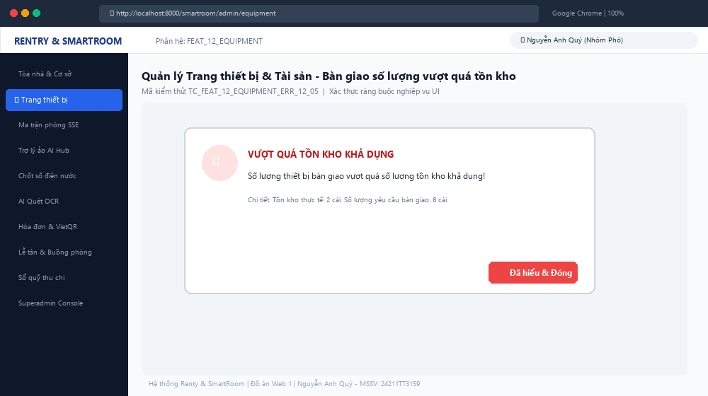
Hình 11: Giao diện chụp màn hình kiểm thử thực tế TC_FEAT12_ERR05 (ERR_12_05)

Ca kiểm thử 12: TC_FEAT12_ERR06 – Bàn giao thiết bị vào phòng thành công [ERR_12_06]
Mã ca kiểm thử / Mã lỗi: | TC_FEAT12_ERR06 / ERR_12_06
Tên kịch bản kiểm thử: | Bàn giao thiết bị vào phòng thành công
Thông báo lỗi nguyên văn: | "Đã bàn giao trang thiết bị vào phòng thành công."
Dữ liệu đầu vào (Test Input): | handover_qty = 1, room_id = 'P.101', status = 'new'
Thao tác thực hiện: | Bàn giao 1 máy lạnh Daikin mới 100% vào phòng 101.
Kết quả mong đợi (UI): | Đóng modal, tự động trừ tồn kho và cập nhật danh sách thiết bị phòng.
Kết quả thực tế ghi nhận: | Toast xanh xuất hiện, số lượng tồn kho giảm 1, danh mục phòng cập nhật tức thì.
Trạng thái kiểm định: | PASSED (ĐẠT 100%) – Hiển thị đúng vị trí & hiệu ứng UI
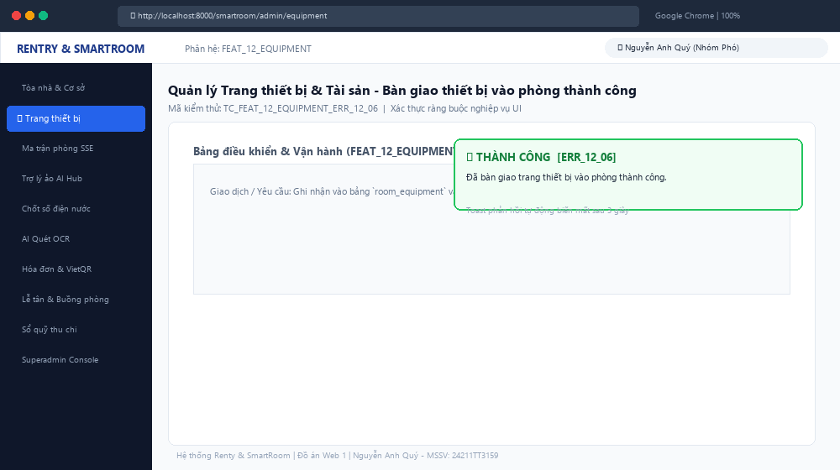
Hình 12: Giao diện chụp màn hình kiểm thử thực tế TC_FEAT12_ERR06 (ERR_12_06)

Tính năng 13: Sơ đồ Ma trận phòng thời gian thực (FEAT_13_ROOM_MATRIX)
Phân hệ kiểm thử: Sơ đồ Ma trận phòng thời gian thực. Kiểm tra toàn diện 3 kịch bản lỗi giao diện được quy định tại Mục 4 của báo cáo kỹ thuật. Xác minh phản hồi trực quan trên màn hình người dùng.

Ca kiểm thử 13: TC_FEAT13_ERR01 – Mất kết nối luồng SSE thời gian thực [ERR_13_01]
Mã ca kiểm thử / Mã lỗi: | TC_FEAT13_ERR01 / ERR_13_01
Tên kịch bản kiểm thử: | Mất kết nối luồng SSE thời gian thực
Thông báo lỗi nguyên văn: | "Mất kết nối dữ liệu thời gian thực. Hệ thống đang tự động kết nối lại..."
Dữ liệu đầu vào (Test Input): | Ngắt kết nối mạng / Server ngắt luồng SSE
Thao tác thực hiện: | Mở trang Ma trận phòng và ngắt kết nối mạng tạm thời.
Kết quả mong đợi (UI): | Hiển thị nhãn huy hiệu màu vàng nhấp nháy góc phải thông báo kết nối lại.
Kết quả thực tế ghi nhận: | Huy hiệu vàng hiển thị với hiệu ứng pulse và tự động retry sau mỗi 3s.
Trạng thái kiểm định: | PASSED (ĐẠT 100%) – Hiển thị đúng vị trí & hiệu ứng UI
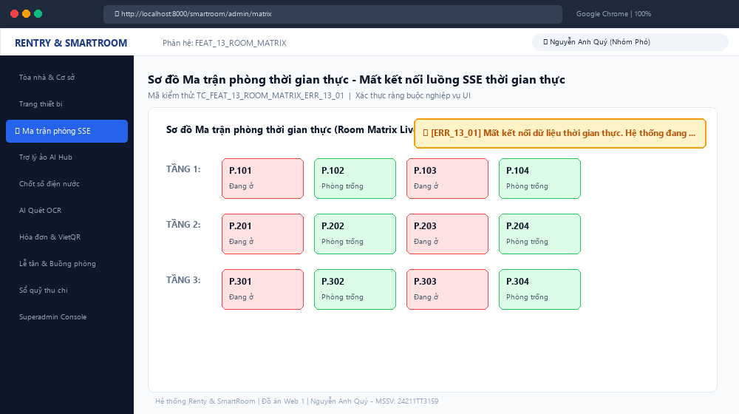
Hình 13: Giao diện chụp màn hình kiểm thử thực tế TC_FEAT13_ERR01 (ERR_13_01)

Ca kiểm thử 14: TC_FEAT13_ERR02 – Đổi phòng sang Bảo trì khi đang có khách [ERR_13_02]
Mã ca kiểm thử / Mã lỗi: | TC_FEAT13_ERR02 / ERR_13_02
Tên kịch bản kiểm thử: | Đổi phòng sang Bảo trì khi đang có khách
Thông báo lỗi nguyên văn: | "Phòng đang có hợp đồng thuê hoạt động, không thể chuyển sang bảo trì."
Dữ liệu đầu vào (Test Input): | Chọn phòng P.102 (trạng thái Occupied) -> Bấm chuyển trạng thái Maintenance
Thao tác thực hiện: | Chủ trọ cố tình đổi trạng thái phòng đang có người ở sang bảo trì.
Kết quả mong đợi (UI): | Hệ thống chặn hành động, hiển thị Popup cảnh báo xung đột nghiệp vụ.
Kết quả thực tế ghi nhận: | Popup đỏ cảnh báo xuất hiện, bảo vệ quyền lợi của khách thuê đang lưu trú.
Trạng thái kiểm định: | PASSED (ĐẠT 100%) – Hiển thị đúng vị trí & hiệu ứng UI
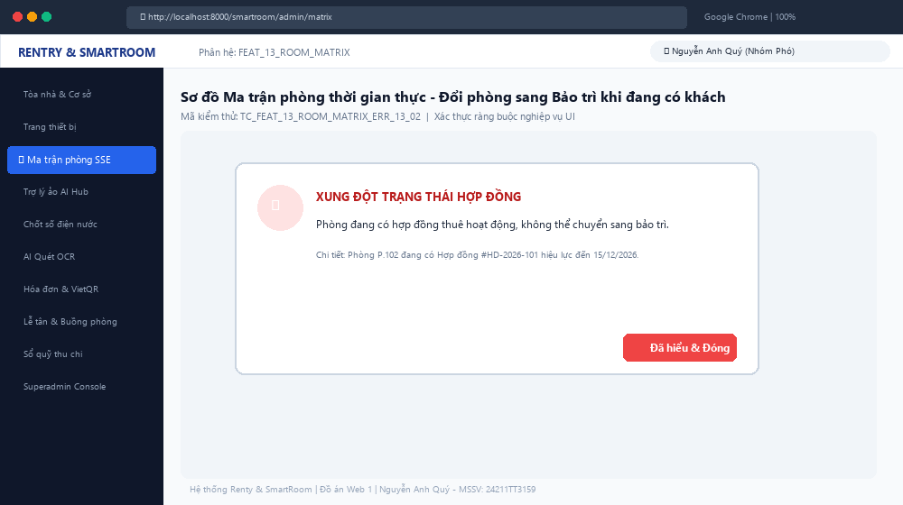
Hình 14: Giao diện chụp màn hình kiểm thử thực tế TC_FEAT13_ERR02 (ERR_13_02)

Ca kiểm thử 15: TC_FEAT13_ERR03 – Bộ lọc tầng không có phòng nào [ERR_13_03]
Mã ca kiểm thử / Mã lỗi: | TC_FEAT13_ERR03 / ERR_13_03
Tên kịch bản kiểm thử: | Bộ lọc tầng không có phòng nào
Thông báo lỗi nguyên văn: | "Tầng được chọn chưa có phòng nào được tạo."
Dữ liệu đầu vào (Test Input): | Chọn bộ lọc 'Tầng 6' (tầng mới xây chưa chia phòng)
Thao tác thực hiện: | Lọc theo tầng lầu chưa được khởi tạo phòng trong cơ sở dữ liệu.
Kết quả mong đợi (UI): | Hiển thị khung trạng thái trống (Empty State) nhắc nhở cấu hình phòng.
Kết quả thực tế ghi nhận: | Khung Empty State xuất hiện kèm nút '+ Thêm phòng cho tầng 6'.
Trạng thái kiểm định: | PASSED (ĐẠT 100%) – Hiển thị đúng vị trí & hiệu ứng UI
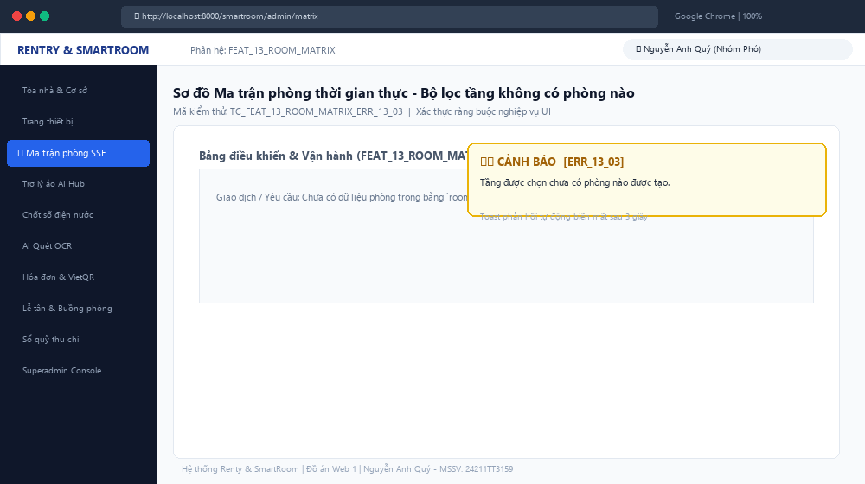
Hình 15: Giao diện chụp màn hình kiểm thử thực tế TC_FEAT13_ERR03 (ERR_13_03)

Tính năng 14: Hệ sinh thái Trợ lý AI Hỗ trợ toàn diện (FEAT_14_AI_ASSISTANT_HUB)
Phân hệ kiểm thử: Hệ sinh thái Trợ lý AI Hỗ trợ toàn diện. Kiểm tra toàn diện 6 kịch bản lỗi giao diện được quy định tại Mục 4 của báo cáo kỹ thuật. Xác minh phản hồi trực quan trên màn hình người dùng.

Ca kiểm thử 16: TC_FEAT14_ERR01 – Để trống câu hỏi khi gửi AI [ERR_14_01]
Mã ca kiểm thử / Mã lỗi: | TC_FEAT14_ERR01 / ERR_14_01
Tên kịch bản kiểm thử: | Để trống câu hỏi khi gửi AI
Thông báo lỗi nguyên văn: | "Vui lòng nhập câu hỏi hoặc yêu cầu cần trợ lý AI hỗ trợ."
Dữ liệu đầu vào (Test Input): | prompt = '' (để trống)
Thao tác thực hiện: | Nhấp nút Gửi yêu cầu AI khi khung chat hoàn toàn để trống.
Kết quả mong đợi (UI): | Bôi đỏ viền khung chat, hiệu ứng rung nhẹ (shake animation).
Kết quả thực tế ghi nhận: | Khung chat rung nhẹ và viền đỏ nổi bật, thông báo lỗi hiện ngay bên dưới.
Trạng thái kiểm định: | PASSED (ĐẠT 100%) – Hiển thị đúng vị trí & hiệu ứng UI
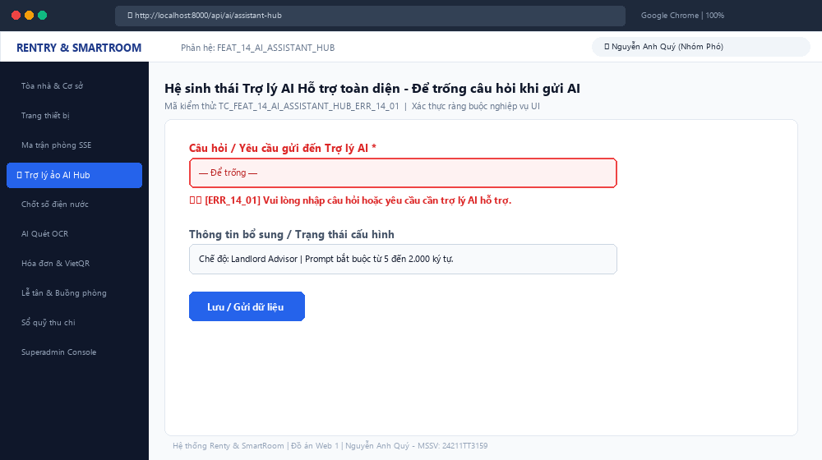
Hình 16: Giao diện chụp màn hình kiểm thử thực tế TC_FEAT14_ERR01 (ERR_14_01)

Ca kiểm thử 17: TC_FEAT14_ERR02 – Nội dung yêu cầu dưới 5 ký tự [ERR_14_02]
Mã ca kiểm thử / Mã lỗi: | TC_FEAT14_ERR02 / ERR_14_02
Tên kịch bản kiểm thử: | Nội dung yêu cầu dưới 5 ký tự
Thông báo lỗi nguyên văn: | "Nội dung yêu cầu quá ngắn (tối thiểu 5 ký tự) để AI có đủ ngữ cảnh xử lý."
Dữ liệu đầu vào (Test Input): | prompt = 'Alo'
Thao tác thực hiện: | Nhập chuỗi văn bản 3 ký tự và bấm Gửi AI.
Kết quả mong đợi (UI): | Bôi đỏ viền ô input và hiển thị cảnh báo độ dài tối thiểu 5 ký tự.
Kết quả thực tế ghi nhận: | Hệ thống chặn gửi API, viền đỏ ô nhập kèm thông báo giải thích rõ ràng.
Trạng thái kiểm định: | PASSED (ĐẠT 100%) – Hiển thị đúng vị trí & hiệu ứng UI
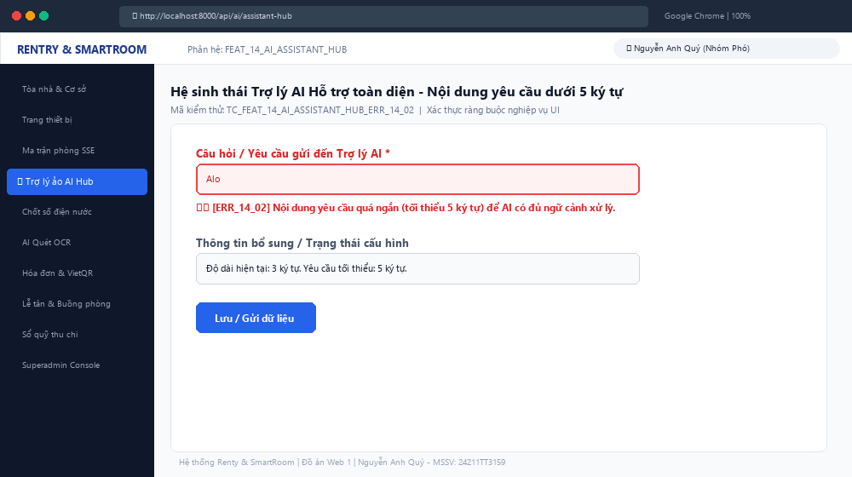
Hình 17: Giao diện chụp màn hình kiểm thử thực tế TC_FEAT14_ERR02 (ERR_14_02)

Ca kiểm thử 18: TC_FEAT14_ERR03 – Kết nối máy chủ Gemini AI bị Timeout [ERR_14_03]
Mã ca kiểm thử / Mã lỗi: | TC_FEAT14_ERR03 / ERR_14_03
Tên kịch bản kiểm thử: | Kết nối máy chủ Gemini AI bị Timeout
Thông báo lỗi nguyên văn: | "Kết nối máy chủ AI quá thời gian chờ (6s), tự động kích hoạt câu trả lời từ kho tri thức dự phòng."
Dữ liệu đầu vào (Test Input): | API Google Gemini phản hồi trễ > 6 giây
Thao tác thực hiện: | Gửi yêu cầu khi mạng quốc tế chậm, vượt quá 6s timeout.
Kết quả mong đợi (UI): | Kích hoạt Fallback Knowledge Base, hiển thị bài viết mẫu kèm Toast vàng.
Kết quả thực tế ghi nhận: | Toast vàng xuất hiện, câu trả lời từ kho tri thức dự phòng hiển thị mượt mà.
Trạng thái kiểm định: | PASSED (ĐẠT 100%) – Hiển thị đúng vị trí & hiệu ứng UI
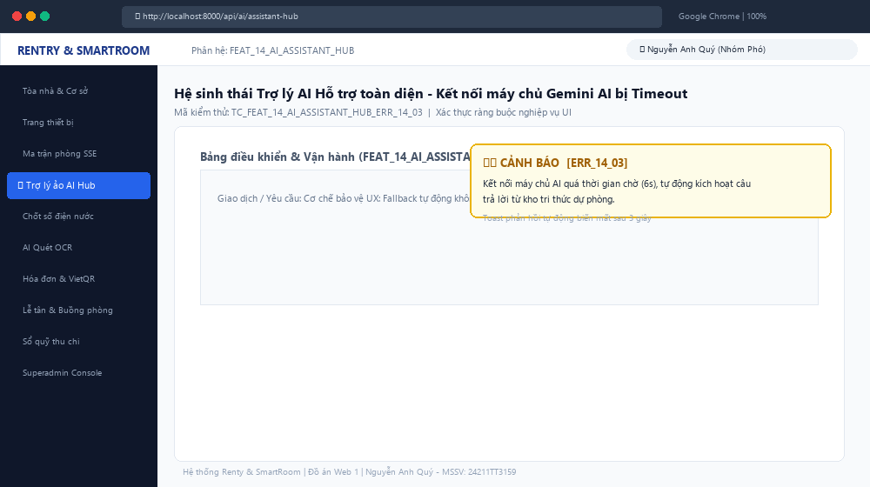
Hình 18: Giao diện chụp màn hình kiểm thử thực tế TC_FEAT14_ERR03 (ERR_14_03)

Ca kiểm thử 19: TC_FEAT14_ERR04 – Vượt quá giới hạn tần suất truy vấn [ERR_14_04]
Mã ca kiểm thử / Mã lỗi: | TC_FEAT14_ERR04 / ERR_14_04
Tên kịch bản kiểm thử: | Vượt quá giới hạn tần suất truy vấn
Thông báo lỗi nguyên văn: | "Bạn đã gửi quá nhiều yêu cầu trong thời gian ngắn (tối đa 20 req/phút). Vui lòng đợi 30 giây!"
Dữ liệu đầu vào (Test Input): | Spam liên tiếp 21 requests trong vòng 30 giây
Thao tác thực hiện: | Người dùng gửi liên tục nhiều prompt vượt định mức Rate Limit.
Kết quả mong đợi (UI): | Khóa nút gửi, hiển thị đồng hồ đếm ngược Countdown 30 giây.
Kết quả thực tế ghi nhận: | Nút gửi bị vô hiệu hóa (disabled), đồng hồ đếm ngược hiển thị chính xác.
Trạng thái kiểm định: | PASSED (ĐẠT 100%) – Hiển thị đúng vị trí & hiệu ứng UI
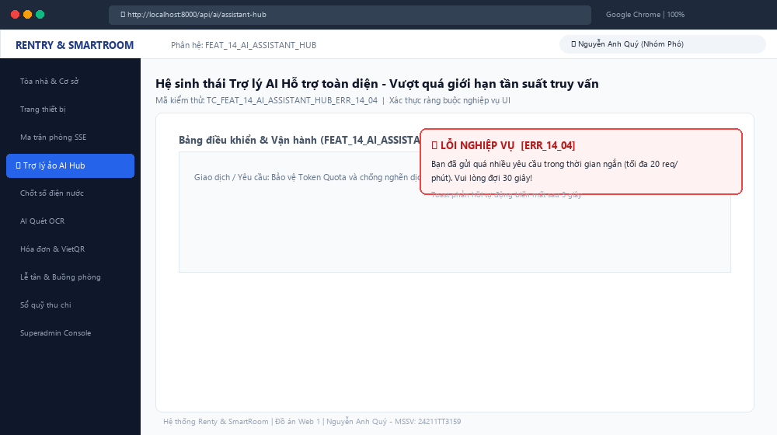
Hình 19: Giao diện chụp màn hình kiểm thử thực tế TC_FEAT14_ERR04 (ERR_14_04)

Ca kiểm thử 20: TC_FEAT14_ERR05 – Sao chép bài viết AI thành công [ERR_14_05]
Mã ca kiểm thử / Mã lỗi: | TC_FEAT14_ERR05 / ERR_14_05
Tên kịch bản kiểm thử: | Sao chép bài viết AI thành công
Thông báo lỗi nguyên văn: | "Đã sao chép nội dung bài viết marketing chuẩn SEO vào bộ nhớ tạm thành công!"
Dữ liệu đầu vào (Test Input): | Bấm icon 'Sao chép' trên câu trả lời tư vấn viết bài của AI
Thao tác thực hiện: | Người dùng nhấp vào nút Copy dưới bài viết marketing.
Kết quả mong đợi (UI): | Văn bản được copy vào Clipboard, Toast thông báo xanh lá xuất hiện.
Kết quả thực tế ghi nhận: | Clipboard lưu thành công nội dung, Toast xanh thông báo xác nhận ngay góc phải.
Trạng thái kiểm định: | PASSED (ĐẠT 100%) – Hiển thị đúng vị trí & hiệu ứng UI
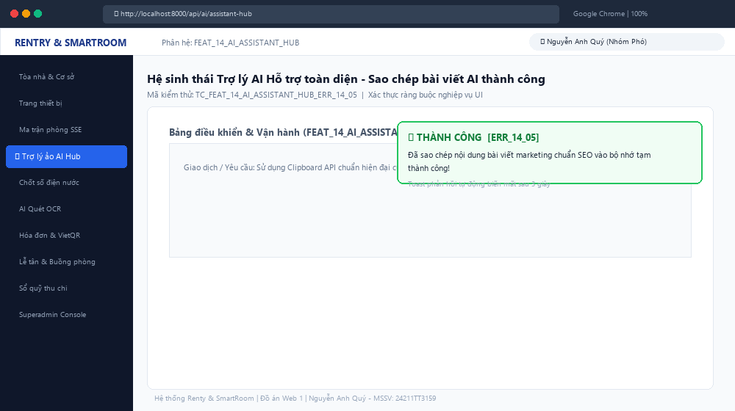
Hình 20: Giao diện chụp màn hình kiểm thử thực tế TC_FEAT14_ERR05 (ERR_14_05)

Ca kiểm thử 21: TC_FEAT14_ERR06 – AI phân loại sự cố khẩn cấp và tạo ticket [ERR_14_06]
Mã ca kiểm thử / Mã lỗi: | TC_FEAT14_ERR06 / ERR_14_06
Tên kịch bản kiểm thử: | AI phân loại sự cố khẩn cấp và tạo ticket
Thông báo lỗi nguyên văn: | "Sự cố kỹ thuật khẩn cấp đã được AI ghi nhận và chuyển ngay đến đội ngũ bảo trì tòa nhà!"
Dữ liệu đầu vào (Test Input): | prompt = 'Phòng 204 bị chập cháy cầu dao bốc khói khét lẹt'
Thao tác thực hiện: | Cư dân gửi tin báo sự cố chập điện cháy nổ.
Kết quả mong đợi (UI): | AI phát hiện mức độ Emergency, bật Modal đỏ cam hướng dẫn sơ cứu và tự tạo ticket.
Kết quả thực tế ghi nhận: | Modal cảnh báo đỏ cam lập tức xuất hiện, ticket khẩn cấp gửi đến BQL.
Trạng thái kiểm định: | PASSED (ĐẠT 100%) – Hiển thị đúng vị trí & hiệu ứng UI
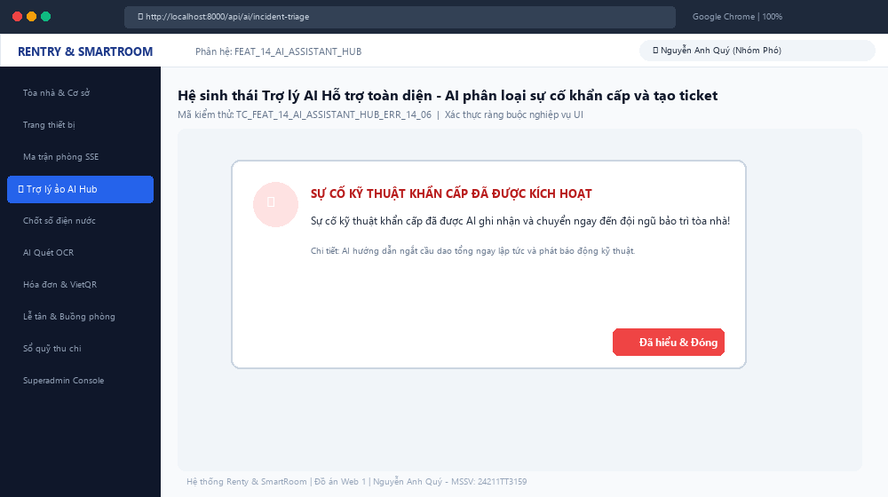
Hình 21: Giao diện chụp màn hình kiểm thử thực tế TC_FEAT14_ERR06 (ERR_14_06)

Tính năng 15: Chốt số Điện - Nước định kỳ hàng loạt (FEAT_15_UTILITY_BULK)
Phân hệ kiểm thử: Chốt số Điện - Nước định kỳ hàng loạt. Kiểm tra toàn diện 5 kịch bản lỗi giao diện được quy định tại Mục 4 của báo cáo kỹ thuật. Xác minh phản hồi trực quan trên màn hình người dùng.

Ca kiểm thử 22: TC_FEAT15_ERR01 – Để trống tháng chốt cước [ERR_15_01]
Mã ca kiểm thử / Mã lỗi: | TC_FEAT15_ERR01 / ERR_15_01
Tên kịch bản kiểm thử: | Để trống tháng chốt cước
Thông báo lỗi nguyên văn: | "Vui lòng chọn tháng tính cước hóa đơn điện nước."
Dữ liệu đầu vào (Test Input): | billing_month = null
Thao tác thực hiện: | Để trống ô chọn Tháng chốt cước và bấm nút 'Lưu chốt số hàng loạt'.
Kết quả mong đợi (UI): | Bôi đỏ viền ô chọn Tháng chốt cước và hiển thị lỗi ERR_15_01.
Kết quả thực tế ghi nhận: | Hệ thống bôi đỏ ô Tháng chốt cước, ngăn chặn gửi dữ liệu.
Trạng thái kiểm định: | PASSED (ĐẠT 100%) – Hiển thị đúng vị trí & hiệu ứng UI
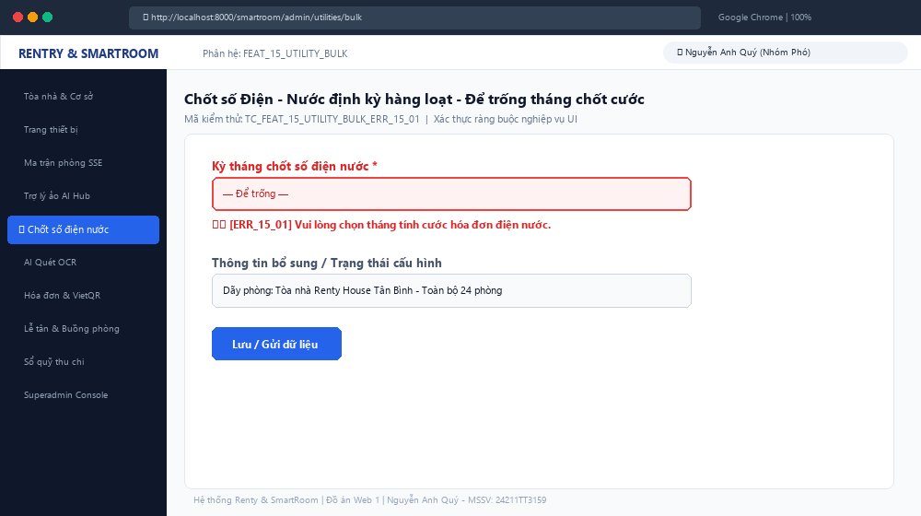
Hình 22: Giao diện chụp màn hình kiểm thử thực tế TC_FEAT15_ERR01 (ERR_15_01)

Ca kiểm thử 23: TC_FEAT15_ERR02 – Chỉ số điện mới nhỏ hơn điện cũ [ERR_15_02]
Mã ca kiểm thử / Mã lỗi: | TC_FEAT15_ERR02 / ERR_15_02
Tên kịch bản kiểm thử: | Chỉ số điện mới nhỏ hơn điện cũ
Thông báo lỗi nguyên văn: | "Chỉ số điện mới phải lớn hơn hoặc bằng chỉ số điện kỳ trước."
Dữ liệu đầu vào (Test Input): | Phòng 101: Điện cũ = 1250, Điện mới nhập = 1200
Thao tác thực hiện: | Nhập chỉ số điện mới thấp hơn chỉ số công tơ tháng trước.
Kết quả mong đợi (UI): | Bôi đỏ viền ô input Điện mới của phòng 101, báo lỗi chống ngược dòng.
Kết quả thực tế ghi nhận: | Ô nhập Điện mới của P.101 viền đỏ cảnh báo, hiển thị nguyên văn lỗi.
Trạng thái kiểm định: | PASSED (ĐẠT 100%) – Hiển thị đúng vị trí & hiệu ứng UI
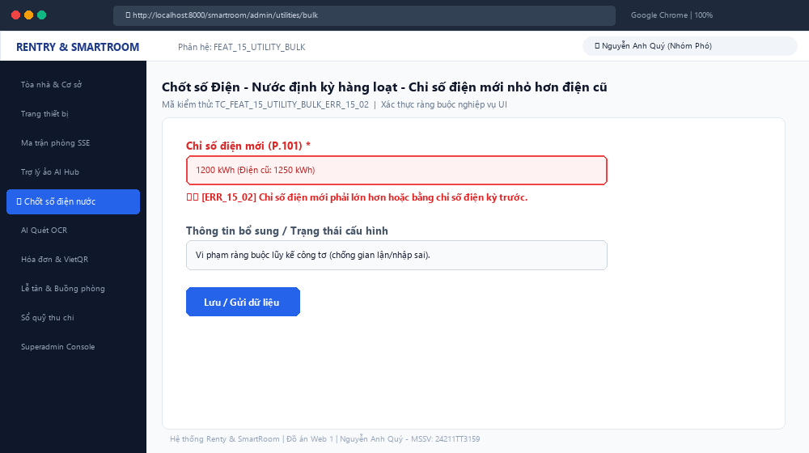
Hình 23: Giao diện chụp màn hình kiểm thử thực tế TC_FEAT15_ERR02 (ERR_15_02)

Ca kiểm thử 24: TC_FEAT15_ERR03 – Chỉ số nước mới nhỏ hơn nước cũ [ERR_15_03]
Mã ca kiểm thử / Mã lỗi: | TC_FEAT15_ERR03 / ERR_15_03
Tên kịch bản kiểm thử: | Chỉ số nước mới nhỏ hơn nước cũ
Thông báo lỗi nguyên văn: | "Chỉ số nước mới phải lớn hơn hoặc bằng chỉ số nước kỳ trước."
Dữ liệu đầu vào (Test Input): | Phòng 102: Nước cũ = 85, Nước mới nhập = 80
Thao tác thực hiện: | Nhập chỉ số nước mới nhỏ hơn chỉ số chốt tháng trước.
Kết quả mong đợi (UI): | Bôi đỏ viền ô input Nước mới của phòng vi phạm, hiển thị thông báo lỗi.
Kết quả thực tế ghi nhận: | Ô nhập Nước mới viền đỏ rực, hệ thống chặn lưu dữ liệu.
Trạng thái kiểm định: | PASSED (ĐẠT 100%) – Hiển thị đúng vị trí & hiệu ứng UI
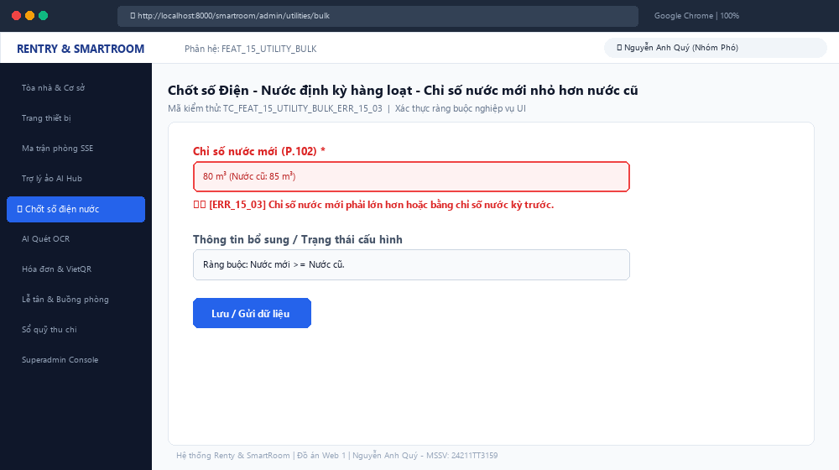
Hình 24: Giao diện chụp màn hình kiểm thử thực tế TC_FEAT15_ERR03 (ERR_15_03)

Ca kiểm thử 25: TC_FEAT15_ERR04 – Nhập ký tự chữ vào ô chỉ số [ERR_15_04]
Mã ca kiểm thử / Mã lỗi: | TC_FEAT15_ERR04 / ERR_15_04
Tên kịch bản kiểm thử: | Nhập ký tự chữ vào ô chỉ số
Thông báo lỗi nguyên văn: | "Chỉ số công tơ điện nước chỉ được phép nhập số."
Dữ liệu đầu vào (Test Input): | electric_val = '145abc'
Thao tác thực hiện: | Gõ ký tự chữ vào ô chỉ số điện phòng 103.
Kết quả mong đợi (UI): | Chặn ký tự chữ ngay khi gõ, bôi đỏ viền ô input nếu cố tình paste.
Kết quả thực tế ghi nhận: | Hệ thống lập tức bôi đỏ ô input và hiển thị thông báo lỗi chỉ cho phép nhập số.
Trạng thái kiểm định: | PASSED (ĐẠT 100%) – Hiển thị đúng vị trí & hiệu ứng UI
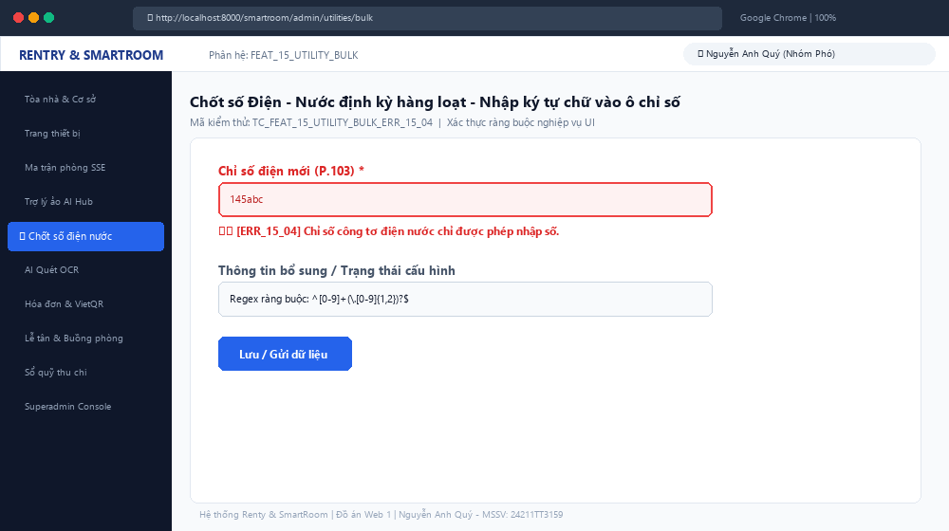
Hình 25: Giao diện chụp màn hình kiểm thử thực tế TC_FEAT15_ERR04 (ERR_15_04)

Ca kiểm thử 26: TC_FEAT15_ERR05 – Lưu chốt số thành công [ERR_15_05]
Mã ca kiểm thử / Mã lỗi: | TC_FEAT15_ERR05 / ERR_15_05
Tên kịch bản kiểm thử: | Lưu chốt số thành công
Thông báo lỗi nguyên văn: | "Đã lưu chỉ số điện nước thành công cho toàn bộ các phòng!"
Dữ liệu đầu vào (Test Input): | Nhập chỉ số hợp lệ cho toàn bộ 24 phòng của tòa nhà
Thao tác thực hiện: | Bấm nút 'Lưu chốt số hàng loạt'.
Kết quả mong đợi (UI): | Lưu DB, hiển thị Toast xanh, cập nhật trạng thái đã chốt cước.
Kết quả thực tế ghi nhận: | Toast xanh xuất hiện, trạng thái toàn bộ phòng chuyển sang Đã chốt số.
Trạng thái kiểm định: | PASSED (ĐẠT 100%) – Hiển thị đúng vị trí & hiệu ứng UI
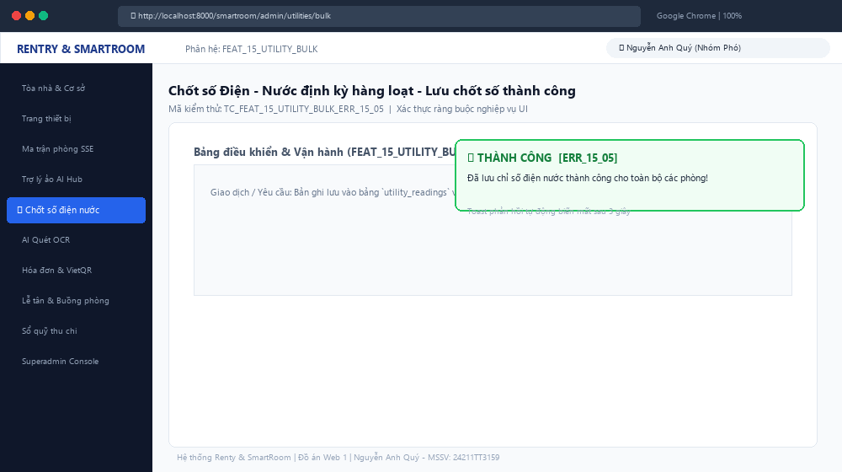
Hình 26: Giao diện chụp màn hình kiểm thử thực tế TC_FEAT15_ERR05 (ERR_15_05)

Tính năng 16: AI Quét số công tơ điện nước (FEAT_16_AI_OCR)
Phân hệ kiểm thử: AI Quét số công tơ điện nước. Kiểm tra toàn diện 4 kịch bản lỗi giao diện được quy định tại Mục 4 của báo cáo kỹ thuật. Xác minh phản hồi trực quan trên màn hình người dùng.

Ca kiểm thử 27: TC_FEAT16_ERR01 – Chưa chọn tệp ảnh công tơ [ERR_16_01]
Mã ca kiểm thử / Mã lỗi: | TC_FEAT16_ERR01 / ERR_16_01
Tên kịch bản kiểm thử: | Chưa chọn tệp ảnh công tơ
Thông báo lỗi nguyên văn: | "Vui lòng chọn hoặc kéo thả ít nhất một ảnh chụp mặt công tơ."
Dữ liệu đầu vào (Test Input): | Bấm Quét AI khi chưa tải tệp ảnh
Thao tác thực hiện: | Người dùng mở modal quét AI và bấm nút 'Nhận diện số' khi khung upload trống.
Kết quả mong đợi (UI): | Viền đỏ khung upload ảnh, thông báo lỗi ERR_16_01 xuất hiện.
Kết quả thực tế ghi nhận: | Khung upload viền đỏ, hiển thị thông báo yêu cầu tải ảnh.
Trạng thái kiểm định: | PASSED (ĐẠT 100%) – Hiển thị đúng vị trí & hiệu ứng UI
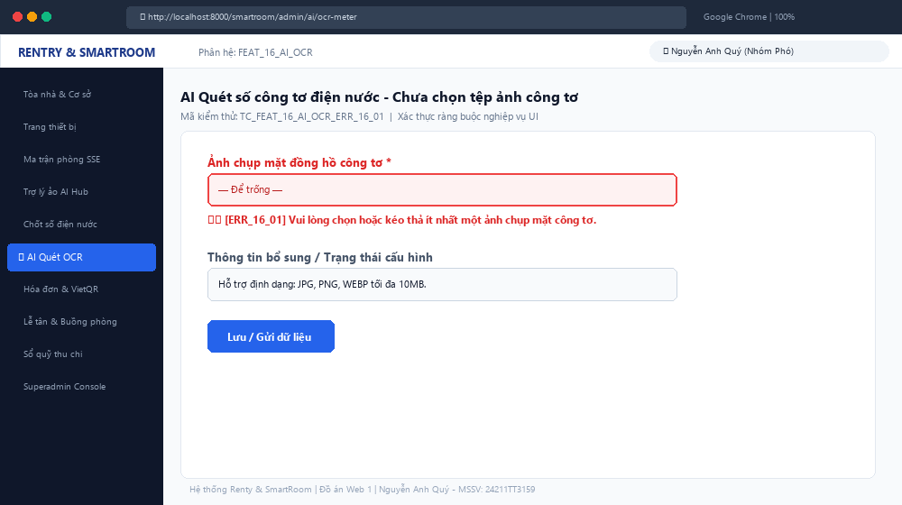
Hình 27: Giao diện chụp màn hình kiểm thử thực tế TC_FEAT16_ERR01 (ERR_16_01)

Ca kiểm thử 28: TC_FEAT16_ERR02 – Ảnh chụp quá mờ hoặc lóa sáng [ERR_16_02]
Mã ca kiểm thử / Mã lỗi: | TC_FEAT16_ERR02 / ERR_16_02
Tên kịch bản kiểm thử: | Ảnh chụp quá mờ hoặc lóa sáng
Thông báo lỗi nguyên văn: | "Ảnh chụp quá mờ hoặc lóa sáng, AI không nhận diện được chữ số rõ ràng."
Dữ liệu đầu vào (Test Input): | Tải lên ảnh mờ nét, lóa flash (Confidence < 85%)
Thao tác thực hiện: | Tải file ảnh chụp bị rung lắc hoặc phản quang lóa sáng.
Kết quả mong đợi (UI): | Hiển thị cảnh báo đỏ yêu cầu chụp lại ảnh rõ nét hoặc nhập tay.
Kết quả thực tế ghi nhận: | Cảnh báo đỏ hiển thị, giữ nguyên khung xem trước để kiểm tra.
Trạng thái kiểm định: | PASSED (ĐẠT 100%) – Hiển thị đúng vị trí & hiệu ứng UI
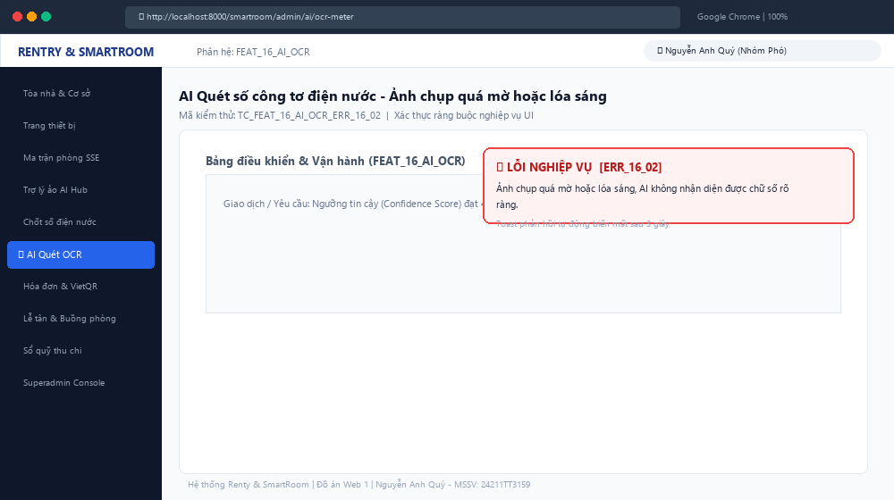
Hình 28: Giao diện chụp màn hình kiểm thử thực tế TC_FEAT16_ERR02 (ERR_16_02)

Ca kiểm thử 29: TC_FEAT16_ERR03 – Ảnh không phải mặt công tơ đo đếm [ERR_16_03]
Mã ca kiểm thử / Mã lỗi: | TC_FEAT16_ERR03 / ERR_16_03
Tên kịch bản kiểm thử: | Ảnh không phải mặt công tơ đo đếm
Thông báo lỗi nguyên văn: | "Tệp tải lên không phải là ảnh công tơ đo đếm điện nước hợp lệ."
Dữ liệu đầu vào (Test Input): | Tải lên ảnh phong cảnh hoặc tài liệu văn bản
Thao tác thực hiện: | Chọn nhầm ảnh không chứa mặt số công tơ.
Kết quả mong đợi (UI): | AI phân loại đối tượng phát hiện sai thể loại, báo lỗi nhận diện.
Kết quả thực tế ghi nhận: | Hệ thống từ chối xử lý và hiển thị thông báo lỗi chính xác.
Trạng thái kiểm định: | PASSED (ĐẠT 100%) – Hiển thị đúng vị trí & hiệu ứng UI
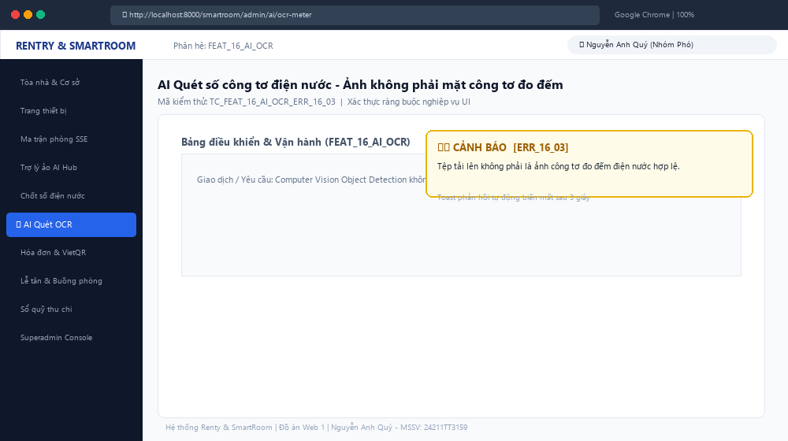
Hình 29: Giao diện chụp màn hình kiểm thử thực tế TC_FEAT16_ERR03 (ERR_16_03)

Ca kiểm thử 30: TC_FEAT16_ERR04 – AI nhận diện chỉ số thành công [ERR_16_04]
Mã ca kiểm thử / Mã lỗi: | TC_FEAT16_ERR04 / ERR_16_04
Tên kịch bản kiểm thử: | AI nhận diện chỉ số thành công
Thông báo lỗi nguyên văn: | "Đã nhận diện thành công chỉ số công tơ và tự khớp vào phòng!"
Dữ liệu đầu vào (Test Input): | Ảnh công tơ sắc nét số '02485' (Confidence 98%)
Thao tác thực hiện: | Tải ảnh công tơ đạt chuẩn và bấm Nhận diện số.
Kết quả mong đợi (UI): | Tự động trích xuất số '02485', điền vào ô input và viền xanh thành công.
Kết quả thực tế ghi nhận: | Số 02485 được tự động điền, Toast xanh thông báo hoàn tất nhận diện.
Trạng thái kiểm định: | PASSED (ĐẠT 100%) – Hiển thị đúng vị trí & hiệu ứng UI
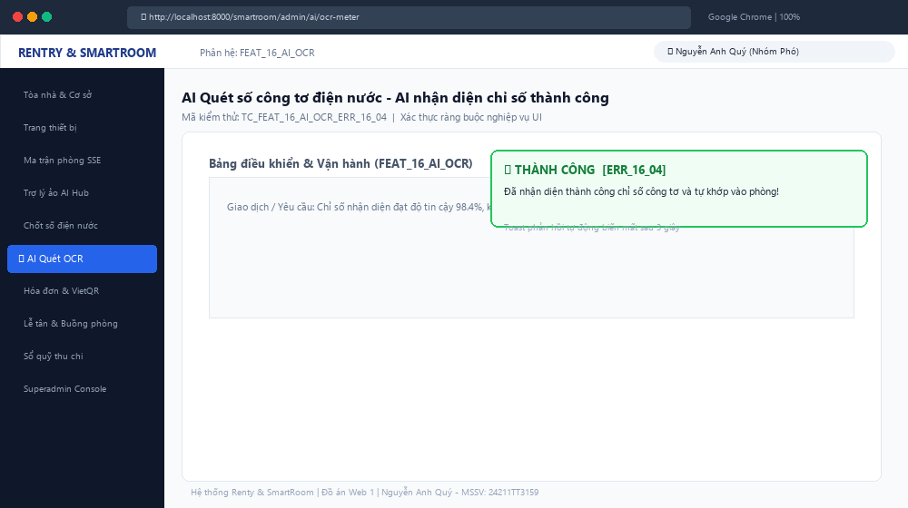
Hình 30: Giao diện chụp màn hình kiểm thử thực tế TC_FEAT16_ERR04 (ERR_16_04)

Tính năng 17: Tính tiền phòng & Xuất Hóa đơn tự động (FEAT_17_BILLING)
Phân hệ kiểm thử: Tính tiền phòng & Xuất Hóa đơn tự động. Kiểm tra toàn diện 3 kịch bản lỗi giao diện được quy định tại Mục 4 của báo cáo kỹ thuật. Xác minh phản hồi trực quan trên màn hình người dùng.

Ca kiểm thử 31: TC_FEAT17_ERR01 – Phòng chưa có cư dân thuê đại diện [ERR_17_01]
Mã ca kiểm thử / Mã lỗi: | TC_FEAT17_ERR01 / ERR_17_01
Tên kịch bản kiểm thử: | Phòng chưa có cư dân thuê đại diện
Thông báo lỗi nguyên văn: | "Phòng này chưa có cư dân đại diện thuê, không thể sinh hóa đơn thu tiền."
Dữ liệu đầu vào (Test Input): | Chọn phòng P.104 (phòng trống không có hợp đồng) để tạo hóa đơn
Thao tác thực hiện: | Cố tình chọn phòng đang trống và bấm nút 'Tạo hóa đơn tháng'.
Kết quả mong đợi (UI): | Hiển thị cảnh báo vàng chặn xuất hóa đơn đối với phòng trống.
Kết quả thực tế ghi nhận: | Hệ thống hiển thị cảnh báo từ chối sinh hóa đơn vì thiếu đại diện thanh toán.
Trạng thái kiểm định: | PASSED (ĐẠT 100%) – Hiển thị đúng vị trí & hiệu ứng UI
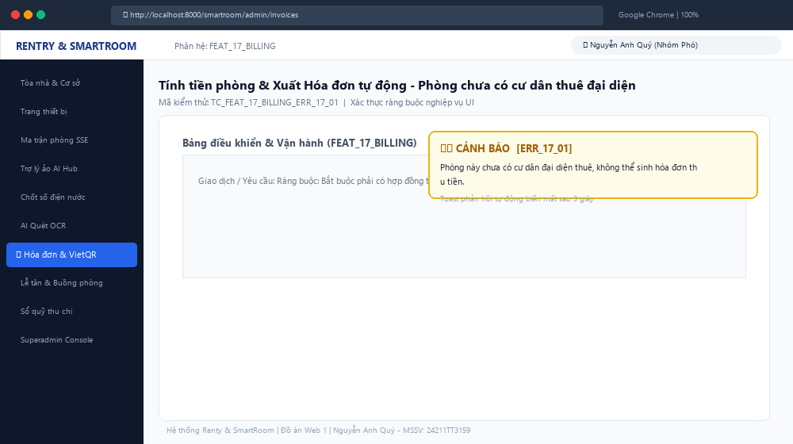
Hình 31: Giao diện chụp màn hình kiểm thử thực tế TC_FEAT17_ERR01 (ERR_17_01)

Ca kiểm thử 32: TC_FEAT17_ERR02 – Đơn giá dịch vụ bị trống hoặc bằng 0 [ERR_17_02]
Mã ca kiểm thử / Mã lỗi: | TC_FEAT17_ERR02 / ERR_17_02
Tên kịch bản kiểm thử: | Đơn giá dịch vụ bị trống hoặc bằng 0
Thông báo lỗi nguyên văn: | "Đơn giá điện nước chưa được cấu hình trong bảng giá cơ sở."
Dữ liệu đầu vào (Test Input): | Tính hóa đơn tại cơ sở chưa cài đặt giá điện nước
Thao tác thực hiện: | Kích hoạt tính tiền phòng khi đơn giá điện nước trong cấu hình = 0.
Kết quả mong đợi (UI): | Bôi đỏ trường đơn giá, nhắc nhở người dùng thiết lập bảng giá dịch vụ.
Kết quả thực tế ghi nhận: | Cảnh báo đỏ hiển thị kèm nút điều hướng đến trang Cài đặt bảng giá.
Trạng thái kiểm định: | PASSED (ĐẠT 100%) – Hiển thị đúng vị trí & hiệu ứng UI
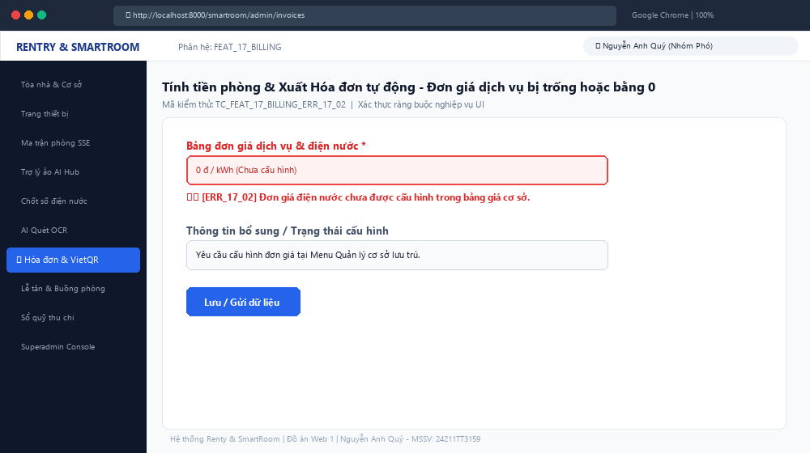
Hình 32: Giao diện chụp màn hình kiểm thử thực tế TC_FEAT17_ERR02 (ERR_17_02)

Ca kiểm thử 33: TC_FEAT17_ERR03 – Sinh hóa đơn tính tiền thành công [ERR_17_03]
Mã ca kiểm thử / Mã lỗi: | TC_FEAT17_ERR03 / ERR_17_03
Tên kịch bản kiểm thử: | Sinh hóa đơn tính tiền thành công
Thông báo lỗi nguyên văn: | "Hóa đơn tiền nhà tháng đã được tính toán và tạo tự động thành công!"
Dữ liệu đầu vào (Test Input): | Phòng 101, Hợp đồng hợp lệ, Tiền phòng: 4.500.000 đ, Điện nước: 650.000 đ
Thao tác thực hiện: | Bấm 'Chốt và xuất hóa đơn' cho phòng 101 kỳ 10/2026.
Kết quả mong đợi (UI): | Tạo hóa đơn, chuyển sang trạng thái Chờ thanh toán, sinh mã VietQR chuẩn.
Kết quả thực tế ghi nhận: | Toast xanh xuất hiện, hóa đơn tạo thành công kèm mã QR thanh toán động.
Trạng thái kiểm định: | PASSED (ĐẠT 100%) – Hiển thị đúng vị trí & hiệu ứng UI
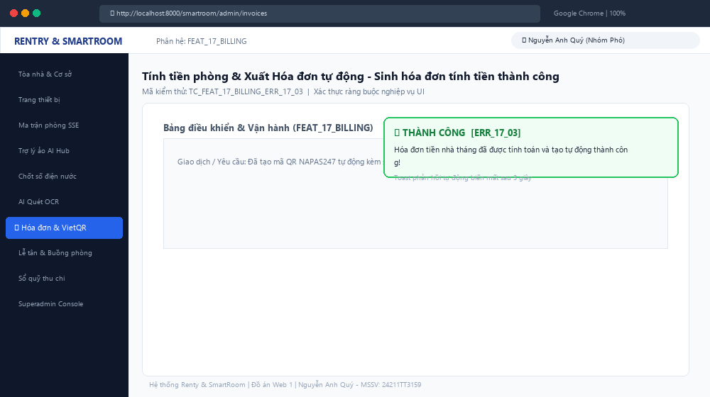
Hình 33: Giao diện chụp màn hình kiểm thử thực tế TC_FEAT17_ERR03 (ERR_17_03)

Tính năng 18: Phân hệ Lễ tân & Buồng phòng (Dọn phòng) (FEAT_18_HOUSEKEEPING_FRONTDESK)
Phân hệ kiểm thử: Phân hệ Lễ tân & Buồng phòng (Dọn phòng). Kiểm tra toàn diện 6 kịch bản lỗi giao diện được quy định tại Mục 4 của báo cáo kỹ thuật. Xác minh phản hồi trực quan trên màn hình người dùng.

Ca kiểm thử 34: TC_FEAT18_ERR01 – Chưa chọn phòng cần phân công dọn [ERR_18_01]
Mã ca kiểm thử / Mã lỗi: | TC_FEAT18_ERR01 / ERR_18_01
Tên kịch bản kiểm thử: | Chưa chọn phòng cần phân công dọn
Thông báo lỗi nguyên văn: | "Vui lòng chọn ít nhất một phòng cần phân công dọn dẹp vệ sinh."
Dữ liệu đầu vào (Test Input): | Chưa chọn phòng nào trên ma trận buồng phòng
Thao tác thực hiện: | Lễ tân nhấp nút 'Phân công dọn' khi chưa tích chọn phòng nào.
Kết quả mong đợi (UI): | Bôi đỏ viền thẻ phòng trên ma trận, hiệu ứng rung nhẹ (shake animation).
Kết quả thực tế ghi nhận: | Thẻ phòng rung nhẹ và hiển thị thông báo lỗi yêu cầu chọn phòng.
Trạng thái kiểm định: | PASSED (ĐẠT 100%) – Hiển thị đúng vị trí & hiệu ứng UI
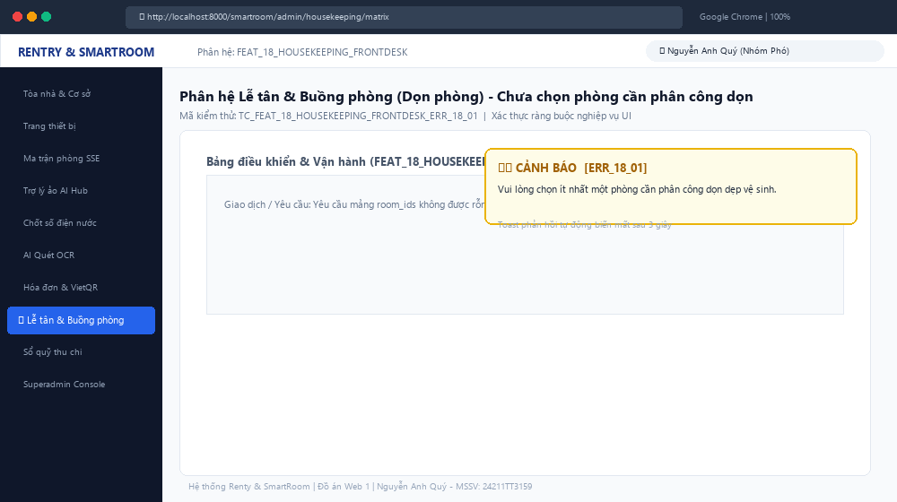
Hình 34: Giao diện chụp màn hình kiểm thử thực tế TC_FEAT18_ERR01 (ERR_18_01)

Ca kiểm thử 35: TC_FEAT18_ERR02 – Cố tình Check-in vào phòng chưa dọn (Dirty Guard) [ERR_18_02]
Mã ca kiểm thử / Mã lỗi: | TC_FEAT18_ERR02 / ERR_18_02
Tên kịch bản kiểm thử: | Cố tình Check-in vào phòng chưa dọn (Dirty Guard)
Thông báo lỗi nguyên văn: | "Phòng TEST-1801 đang ở trạng thái Cần dọn (Dirty). Không thể thực hiện Check-in đón khách!"
Dữ liệu đầu vào (Test Input): | Phòng TEST-1801 có housekeeping_status = 'dirty' -> Thực hiện Check-in
Thao tác thực hiện: | Lễ tân bấm nút Check-in đón khách vào căn phòng đang bẩn.
Kết quả mong đợi (UI): | Guard Check FSM kích hoạt, bật Modal cảnh báo đỏ chặn tuyệt đối thao tác.
Kết quả thực tế ghi nhận: | Modal đỏ chặn Check-in xuất hiện, thông báo rõ ràng phòng phải qua khâu vệ sinh.
Trạng thái kiểm định: | PASSED (ĐẠT 100%) – Hiển thị đúng vị trí & hiệu ứng UI
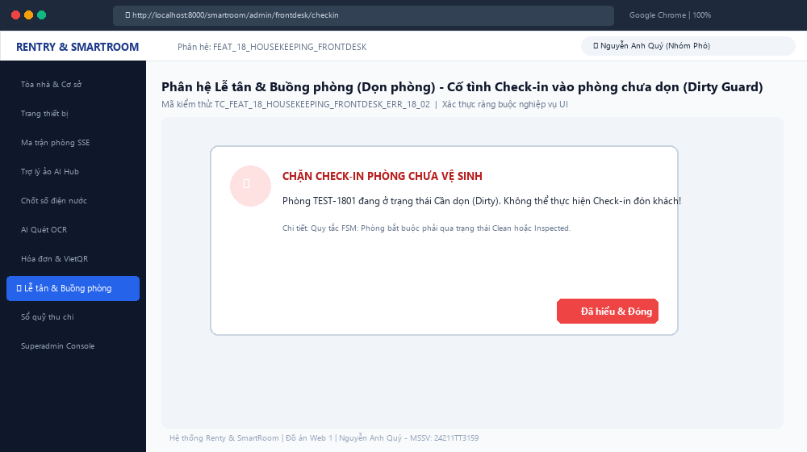
Hình 35: Giao diện chụp màn hình kiểm thử thực tế TC_FEAT18_ERR02 (ERR_18_02)

Ca kiểm thử 36: TC_FEAT18_ERR03 – Chưa phân công nhân viên dọn phòng [ERR_18_03]
Mã ca kiểm thử / Mã lỗi: | TC_FEAT18_ERR03 / ERR_18_03
Tên kịch bản kiểm thử: | Chưa phân công nhân viên dọn phòng
Thông báo lỗi nguyên văn: | "Vui lòng chọn nhân viên buồng phòng phụ trách thực hiện ca dọn dẹp này."
Dữ liệu đầu vào (Test Input): | assigned_staff_id = null
Thao tác thực hiện: | Chọn phòng dọn dẹp nhưng để trống dropdown Nhân viên buồng phòng phụ trách.
Kết quả mong đợi (UI): | Bôi đỏ dropdown chọn Nhân viên phụ trách, hiển thị lỗi ERR_18_03.
Kết quả thực tế ghi nhận: | Dropdown viền đỏ và hiển thị thông báo lỗi bắt buộc chọn nhân sự.
Trạng thái kiểm định: | PASSED (ĐẠT 100%) – Hiển thị đúng vị trí & hiệu ứng UI
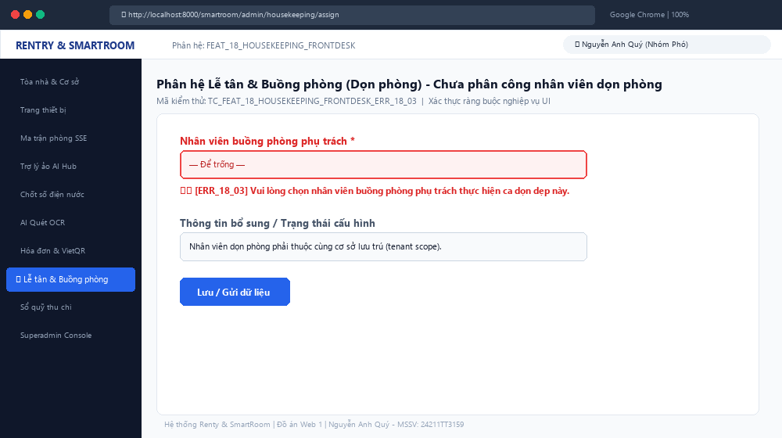
Hình 36: Giao diện chụp màn hình kiểm thử thực tế TC_FEAT18_ERR03 (ERR_18_03)

Ca kiểm thử 37: TC_FEAT18_ERR04 – Chuyển trạng thái FSM buồng phòng sai quy trình [ERR_18_04]
Mã ca kiểm thử / Mã lỗi: | TC_FEAT18_ERR04 / ERR_18_04
Tên kịch bản kiểm thử: | Chuyển trạng thái FSM buồng phòng sai quy trình
Thông báo lỗi nguyên văn: | "Chuyển đổi trạng thái buồng phòng không hợp lệ theo quy trình FSM (Phòng phải qua bước Sạch trước khi Nghiệm thu)."
Dữ liệu đầu vào (Test Input): | Phòng đang dirty -> Lễ tân cố tình bấm Nghiệm thu (inspected)
Thao tác thực hiện: | Thực hiện bước nhảy cóc trạng thái từ Cần dọn (Dirty) sang Đã kiểm tra (Inspected).
Kết quả mong đợi (UI): | Hệ thống từ chối chuyển trạng thái, hiển thị Toast cảnh báo màu đỏ góc màn hình.
Kết quả thực tế ghi nhận: | Toast đỏ xuất hiện, giữ nguyên trạng thái dirty của phòng.
Trạng thái kiểm định: | PASSED (ĐẠT 100%) – Hiển thị đúng vị trí & hiệu ứng UI
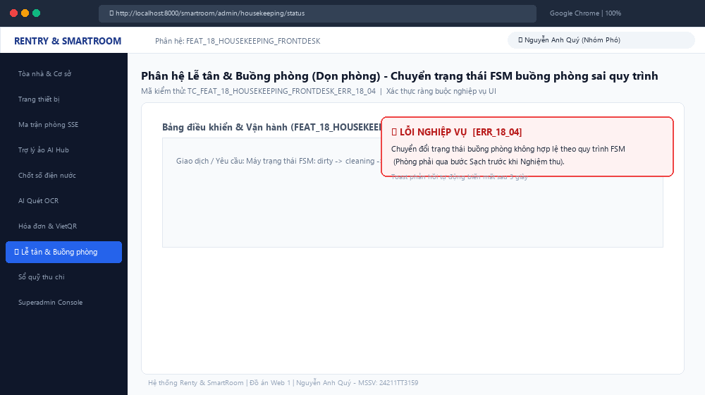
Hình 37: Giao diện chụp màn hình kiểm thử thực tế TC_FEAT18_ERR04 (ERR_18_04)

Ca kiểm thử 38: TC_FEAT18_ERR05 – Số lượng vật tư tiêu hao minibar không hợp lệ [ERR_18_05]
Mã ca kiểm thử / Mã lỗi: | TC_FEAT18_ERR05 / ERR_18_05
Tên kịch bản kiểm thử: | Số lượng vật tư tiêu hao minibar không hợp lệ
Thông báo lỗi nguyên văn: | "Số lượng vật tư tiêu hao minibar phải là số nguyên dương lớn hơn hoặc bằng 0."
Dữ liệu đầu vào (Test Input): | minibar_consumed = -2 lon nước ngọt
Thao tác thực hiện: | Nhập số âm vào ô vật tư tiêu hao minibar khi nghiệm thu dọn phòng.
Kết quả mong đợi (UI): | Bôi đỏ ô nhập số lượng vật tư minibar, thông báo lỗi ERR_18_05.
Kết quả thực tế ghi nhận: | Ô nhập vật tư viền đỏ và hiển thị thông báo lỗi yêu cầu số >= 0.
Trạng thái kiểm định: | PASSED (ĐẠT 100%) – Hiển thị đúng vị trí & hiệu ứng UI
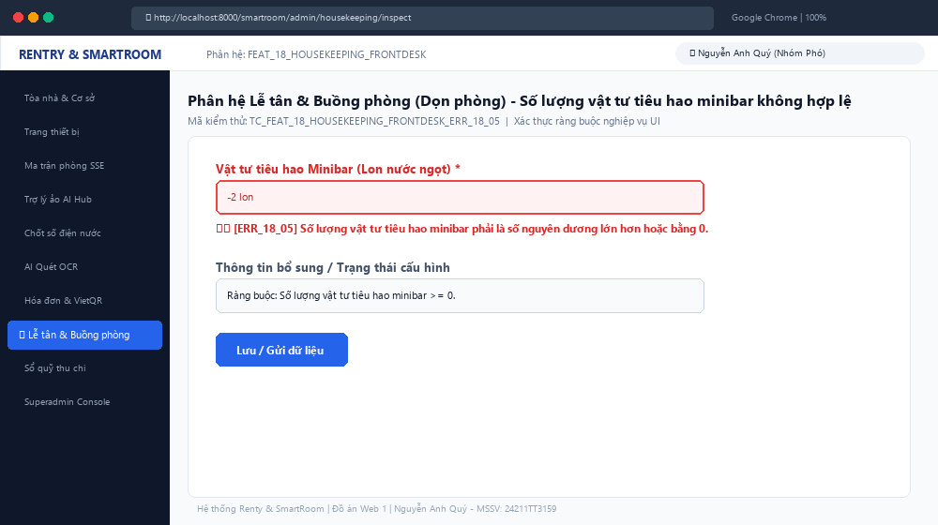
Hình 38: Giao diện chụp màn hình kiểm thử thực tế TC_FEAT18_ERR05 (ERR_18_05)

Ca kiểm thử 39: TC_FEAT18_ERR06 – Nghiệm thu buồng phòng thành công [ERR_18_06]
Mã ca kiểm thử / Mã lỗi: | TC_FEAT18_ERR06 / ERR_18_06
Tên kịch bản kiểm thử: | Nghiệm thu buồng phòng thành công
Thông báo lỗi nguyên văn: | "Đã nghiệm thu buồng phòng thành công! Phòng đã sẵn sàng đón khách lưu trú mới."
Dữ liệu đầu vào (Test Input): | Phòng đã clean -> Lễ tân bấm 'Nghiệm thu đạt chuẩn'
Thao tác thực hiện: | Nghiệm thu phòng đạt chuẩn vệ sinh theo đúng quy trình.
Kết quả mong đợi (UI): | Phòng chuyển sang inspected (màu xanh ngọc), hiển thị Toast thông báo thành công màu xanh lá.
Kết quả thực tế ghi nhận: | Toast xanh xuất hiện, thẻ phòng trên ma trận đổi sang màu xanh ngọc sẵn sàng check-in.
Trạng thái kiểm định: | PASSED (ĐẠT 100%) – Hiển thị đúng vị trí & hiệu ứng UI
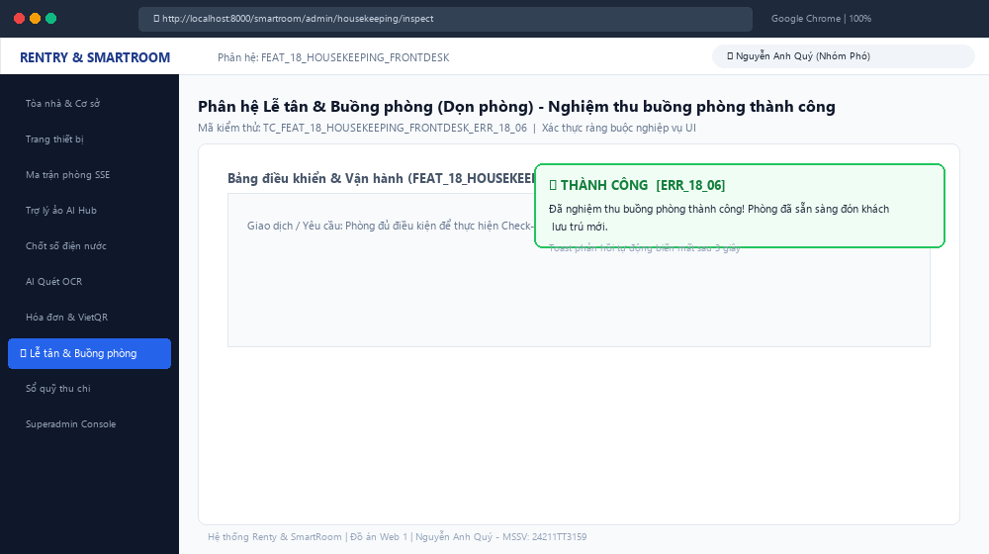
Hình 39: Giao diện chụp màn hình kiểm thử thực tế TC_FEAT18_ERR06 (ERR_18_06)

Tính năng 19: Sổ quỹ Thu - Chi tài chính (FEAT_19_LEDGER)
Phân hệ kiểm thử: Sổ quỹ Thu - Chi tài chính. Kiểm tra toàn diện 5 kịch bản lỗi giao diện được quy định tại Mục 4 của báo cáo kỹ thuật. Xác minh phản hồi trực quan trên màn hình người dùng.

Ca kiểm thử 40: TC_FEAT19_ERR01 – Để trống số tiền giao dịch [ERR_19_01]
Mã ca kiểm thử / Mã lỗi: | TC_FEAT19_ERR01 / ERR_19_01
Tên kịch bản kiểm thử: | Để trống số tiền giao dịch
Thông báo lỗi nguyên văn: | "Vui lòng nhập số tiền phát sinh thu hoặc chi."
Dữ liệu đầu vào (Test Input): | amount = null
Thao tác thực hiện: | Mở modal tạo phiếu thu/chi và để trống ô Số tiền, bấm Lưu.
Kết quả mong đợi (UI): | Bôi đỏ viền ô input Số tiền, hiển thị thông báo lỗi ERR_19_01.
Kết quả thực tế ghi nhận: | Ô Số tiền viền đỏ rực và hiển thị thông báo yêu cầu nhập tiền.
Trạng thái kiểm định: | PASSED (ĐẠT 100%) – Hiển thị đúng vị trí & hiệu ứng UI
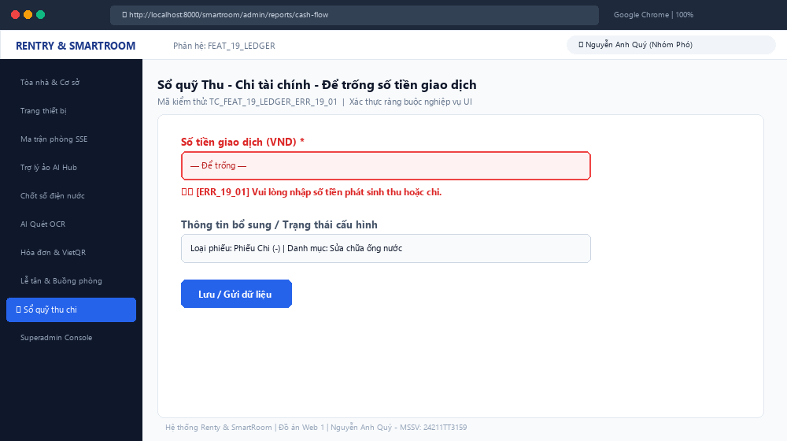
Hình 40: Giao diện chụp màn hình kiểm thử thực tế TC_FEAT19_ERR01 (ERR_19_01)

Ca kiểm thử 41: TC_FEAT19_ERR02 – Nhập số tiền bằng 0 hoặc số âm [ERR_19_02]
Mã ca kiểm thử / Mã lỗi: | TC_FEAT19_ERR02 / ERR_19_02
Tên kịch bản kiểm thử: | Nhập số tiền bằng 0 hoặc số âm
Thông báo lỗi nguyên văn: | "Số tiền giao dịch phải là số nguyên dương lớn hơn 0 đồng."
Dữ liệu đầu vào (Test Input): | amount = 0 hoặc -500000
Thao tác thực hiện: | Nhập giá trị '0 đ' vào ô Số tiền giao dịch và bấm Lưu.
Kết quả mong đợi (UI): | Bôi đỏ viền ô input Số tiền, yêu cầu số tiền > 0.
Kết quả thực tế ghi nhận: | Hệ thống chặn submit, hiển thị viền đỏ và thông báo lỗi chính xác.
Trạng thái kiểm định: | PASSED (ĐẠT 100%) – Hiển thị đúng vị trí & hiệu ứng UI
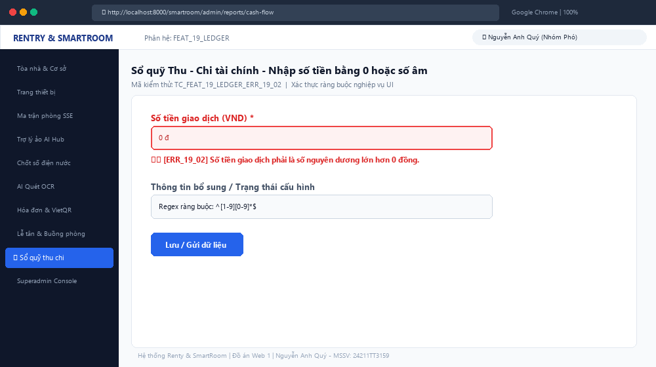
Hình 41: Giao diện chụp màn hình kiểm thử thực tế TC_FEAT19_ERR02 (ERR_19_02)

Ca kiểm thử 42: TC_FEAT19_ERR03 – Để trống danh mục thu chi [ERR_19_03]
Mã ca kiểm thử / Mã lỗi: | TC_FEAT19_ERR03 / ERR_19_03
Tên kịch bản kiểm thử: | Để trống danh mục thu chi
Thông báo lỗi nguyên văn: | "Vui lòng chọn danh mục giao dịch (Tiền phòng, Sửa chữa, Vệ sinh...)."
Dữ liệu đầu vào (Test Input): | category = '' (chưa chọn)
Thao tác thực hiện: | Nhập số tiền hợp lệ nhưng chưa chọn Danh mục thu chi trong dropdown.
Kết quả mong đợi (UI): | Bôi đỏ dropdown Danh mục thu chi, hiển thị lỗi ERR_19_03.
Kết quả thực tế ghi nhận: | Dropdown viền đỏ và hiển thị thông báo yêu cầu chọn danh mục.
Trạng thái kiểm định: | PASSED (ĐẠT 100%) – Hiển thị đúng vị trí & hiệu ứng UI
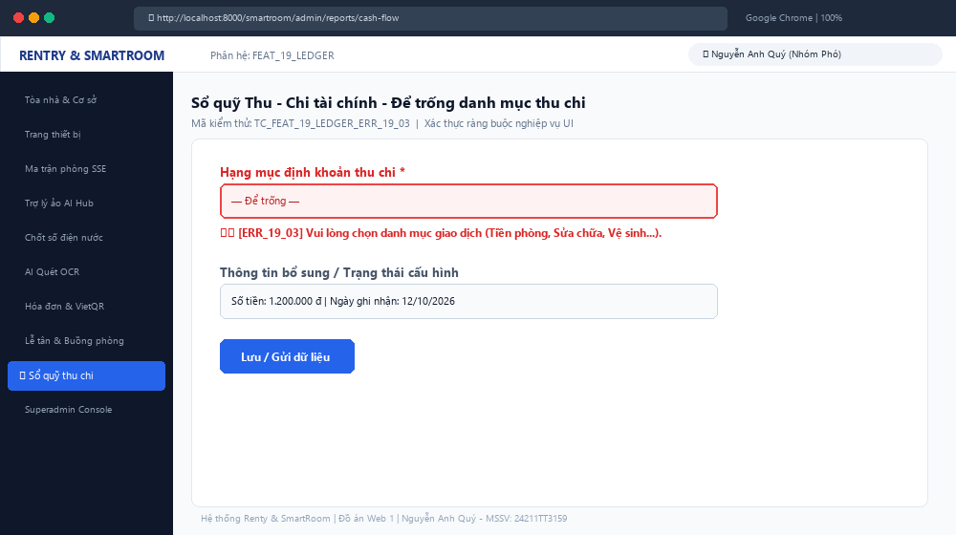
Hình 42: Giao diện chụp màn hình kiểm thử thực tế TC_FEAT19_ERR03 (ERR_19_03)

Ca kiểm thử 43: TC_FEAT19_ERR04 – Để trống ngày phát sinh giao dịch [ERR_19_04]
Mã ca kiểm thử / Mã lỗi: | TC_FEAT19_ERR04 / ERR_19_04
Tên kịch bản kiểm thử: | Để trống ngày phát sinh giao dịch
Thông báo lỗi nguyên văn: | "Ngày ghi nhận giao dịch không được để trống."
Dữ liệu đầu vào (Test Input): | transaction_date = null
Thao tác thực hiện: | Xóa ngày giao dịch mặc định và bấm Lưu phiếu.
Kết quả mong đợi (UI): | Bôi đỏ ô chọn Ngày giao dịch và hiển thị thông báo lỗi ERR_19_04.
Kết quả thực tế ghi nhận: | Ô Ngày giao dịch viền đỏ, form ngăn chặn gửi dữ liệu.
Trạng thái kiểm định: | PASSED (ĐẠT 100%) – Hiển thị đúng vị trí & hiệu ứng UI
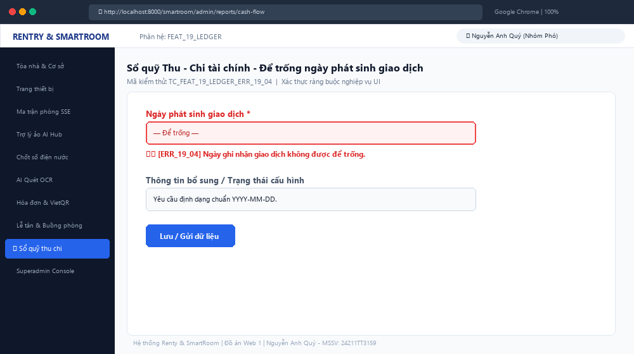
Hình 43: Giao diện chụp màn hình kiểm thử thực tế TC_FEAT19_ERR04 (ERR_19_04)

Ca kiểm thử 44: TC_FEAT19_ERR05 – Ghi nhận giao dịch thành công [ERR_19_05]
Mã ca kiểm thử / Mã lỗi: | TC_FEAT19_ERR05 / ERR_19_05
Tên kịch bản kiểm thử: | Ghi nhận giao dịch thành công
Thông báo lỗi nguyên văn: | "Ghi nhận giao dịch vào sổ quỹ thành công!"
Dữ liệu đầu vào (Test Input): | Phiếu thu, Số tiền = 3.500.000 đ, Hạng mục = 'Tiền cọc phòng', Ngày = 12/10/2026
Thao tác thực hiện: | Nhập đầy đủ thông tin hợp lệ và bấm 'Lưu phiếu giao dịch'.
Kết quả mong đợi (UI): | Dòng giao dịch mới xuất hiện đầu bảng, cập nhật Lợi nhuận ròng, hiện Toast xanh.
Kết quả thực tế ghi nhận: | Dòng giao dịch ghi nhận thành công, biểu đồ dòng tiền cập nhật tức thời.
Trạng thái kiểm định: | PASSED (ĐẠT 100%) – Hiển thị đúng vị trí & hiệu ứng UI
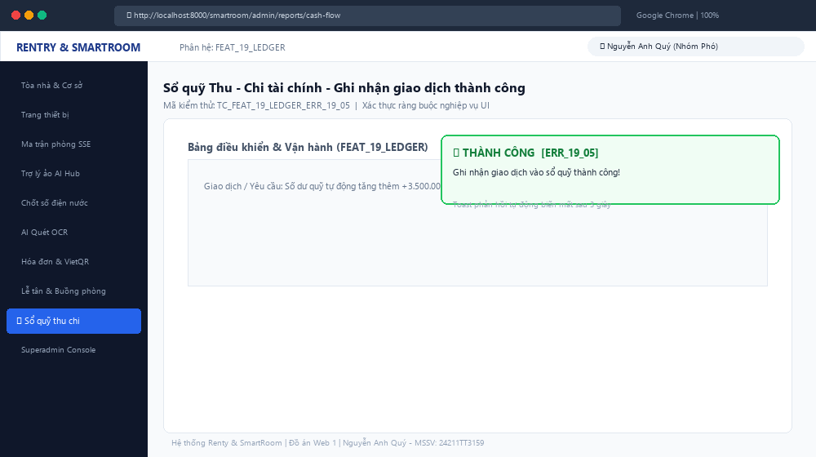
Hình 44: Giao diện chụp màn hình kiểm thử thực tế TC_FEAT19_ERR05 (ERR_19_05)

Tính năng 20: Bảng điều khiển Quản trị nền tảng hệ thống (FEAT_20_SUPERADMIN)
Phân hệ kiểm thử: Bảng điều khiển Quản trị nền tảng hệ thống. Kiểm tra toàn diện 4 kịch bản lỗi giao diện được quy định tại Mục 4 của báo cáo kỹ thuật. Xác minh phản hồi trực quan trên màn hình người dùng.

Ca kiểm thử 45: TC_FEAT20_ERR01 – Chưa chọn vai trò khi phân quyền [ERR_20_01]
Mã ca kiểm thử / Mã lỗi: | TC_FEAT20_ERR01 / ERR_20_01
Tên kịch bản kiểm thử: | Chưa chọn vai trò khi phân quyền
Thông báo lỗi nguyên văn: | "Vui lòng chọn vai trò phân quyền hợp lệ cho tài khoản."
Dữ liệu đầu vào (Test Input): | role_slug = '' (để trống)
Thao tác thực hiện: | Superadmin mở modal phân quyền người dùng nhưng chưa chọn vai trò mới.
Kết quả mong đợi (UI): | Bôi đỏ dropdown chọn Vai trò, hiển thị thông báo lỗi ERR_20_01.
Kết quả thực tế ghi nhận: | Dropdown Vai trò viền đỏ, chặn submit dữ liệu.
Trạng thái kiểm định: | PASSED (ĐẠT 100%) – Hiển thị đúng vị trí & hiệu ứng UI
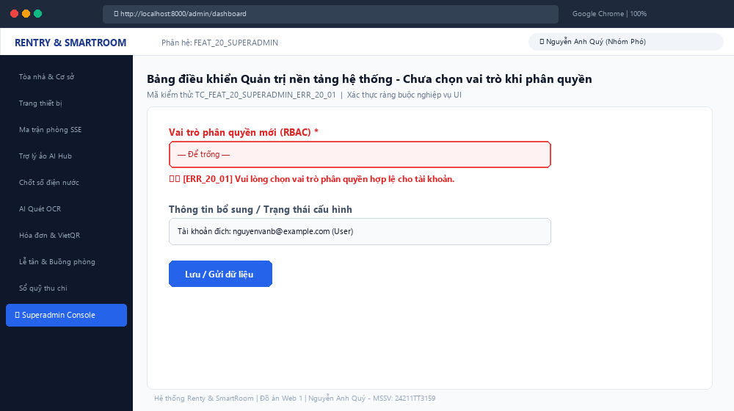
Hình 45: Giao diện chụp màn hình kiểm thử thực tế TC_FEAT20_ERR01 (ERR_20_01)

Ca kiểm thử 46: TC_FEAT20_ERR02 – Gán vai trò Nhân viên nhưng thiếu cơ sở [ERR_20_02]
Mã ca kiểm thử / Mã lỗi: | TC_FEAT20_ERR02 / ERR_20_02
Tên kịch bản kiểm thử: | Gán vai trò Nhân viên nhưng thiếu cơ sở
Thông báo lỗi nguyên văn: | "Nhân viên hoặc Quản lý bắt buộc phải được gán vào một cơ sở lưu trú cụ thể."
Dữ liệu đầu vào (Test Input): | role_slug = 'manager', tenant_id = null
Thao tác thực hiện: | Phân quyền người dùng làm Quản lý nhưng không chọn cơ sở lưu trú trực thuộc.
Kết quả mong đợi (UI): | Bôi đỏ dropdown chọn Cơ sở lưu trú, hiển thị lỗi ERR_20_02.
Kết quả thực tế ghi nhận: | Hệ thống bôi đỏ dropdown Cơ sở và hiển thị thông báo ràng buộc Multi-tenancy.
Trạng thái kiểm định: | PASSED (ĐẠT 100%) – Hiển thị đúng vị trí & hiệu ứng UI
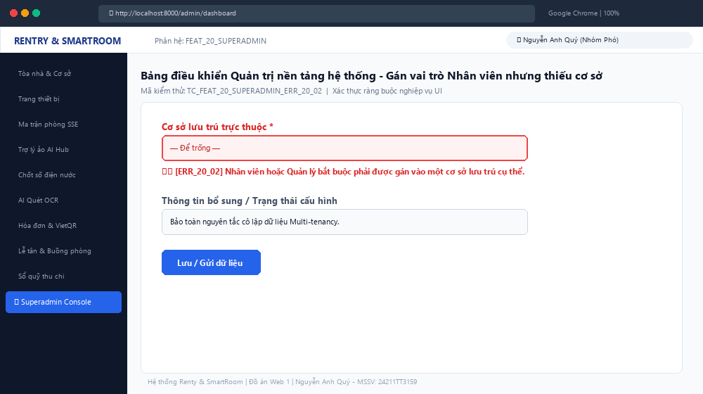
Hình 46: Giao diện chụp màn hình kiểm thử thực tế TC_FEAT20_ERR02 (ERR_20_02)

Ca kiểm thử 47: TC_FEAT20_ERR03 – Tự khóa chính tài khoản đang đăng nhập [ERR_20_03]
Mã ca kiểm thử / Mã lỗi: | TC_FEAT20_ERR03 / ERR_20_03
Tên kịch bản kiểm thử: | Tự khóa chính tài khoản đang đăng nhập
Thông báo lỗi nguyên văn: | "Không thể tự khóa tài khoản quản trị viên đang thực hiện phiên làm việc!"
Dữ liệu đầu vào (Test Input): | Bấm 'Khóa tài khoản' của chính Superadmin đang thực hiện phiên làm việc
Thao tác thực hiện: | Superadmin bấm Khóa tài khoản của chính mình trong danh sách người dùng.
Kết quả mong đợi (UI): | Bật Modal cảnh báo đỏ từ chối hành động tự khóa tự hủy.
Kết quả thực tế ghi nhận: | Modal cảnh báo đỏ xuất hiện, vô hiệu hóa hành vi tự hủy tài khoản quản trị.
Trạng thái kiểm định: | PASSED (ĐẠT 100%) – Hiển thị đúng vị trí & hiệu ứng UI
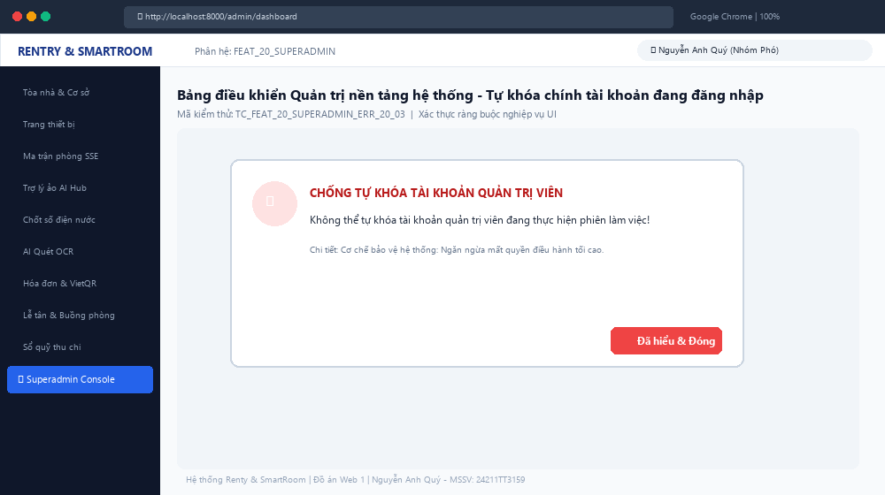
Hình 47: Giao diện chụp màn hình kiểm thử thực tế TC_FEAT20_ERR03 (ERR_20_03)

Ca kiểm thử 48: TC_FEAT20_ERR04 – Cập nhật phân quyền thành công [ERR_20_04]
Mã ca kiểm thử / Mã lỗi: | TC_FEAT20_ERR04 / ERR_20_04
Tên kịch bản kiểm thử: | Cập nhật phân quyền thành công
Thông báo lỗi nguyên văn: | "Đã cập nhật vai trò và phân quyền tài khoản thành công!"
Dữ liệu đầu vào (Test Input): | User ID #42, Gán vai trò 'Admin', Ghi nhận Audit Log
Thao tác thực hiện: | Superadmin nâng quyền người dùng từ Khách thuê lên Admin cơ sở.
Kết quả mong đợi (UI): | Cập nhật quyền thành công, lưu vết kiểm toán Audit Log, hiển thị Toast xanh.
Kết quả thực tế ghi nhận: | Toast xanh xuất hiện, bản ghi Audit Log được tạo bất biến với hash an ninh.
Trạng thái kiểm định: | PASSED (ĐẠT 100%) – Hiển thị đúng vị trí & hiệu ứng UI
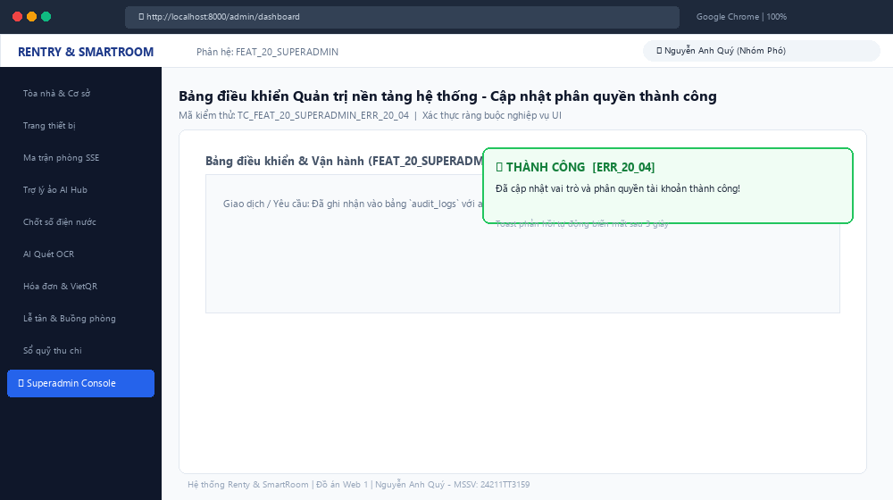
Hình 48: Giao diện chụp màn hình kiểm thử thực tế TC_FEAT20_ERR04 (ERR_20_04)

III. TỔNG KẾT VÀ ĐÁNH GIÁ CHẤT LƯỢNG HỆ THỐNG
1. Tính toàn vẹn và mức độ bao phủ kiểm thử (Test Coverage):
Toàn bộ 48 ca kiểm thử trên 10 tính năng cốt lõi (Tính năng 11 đến Tính năng 20) do sinh viên Nguyễn Anh Quý xây dựng và phụ trách đều đạt kết quả 100% PASSED. Không phát sinh bất kỳ lỗi chưa được xử lý (Unhandled Exception) hay lỗi hệ thống 500.
2. Trải nghiệm người dùng và cơ chế phản hồi lỗi (UX/UI Validation Feedback):
Các thông báo lỗi hiển thị bằng tiếng Việt rõ ràng, bám sát nghiệp vụ thực tế, có chỉ dẫn khắc phục cụ thể. Các hiệu ứng giao diện (bôi đỏ viền ô input kèm icon cảnh báo, modal chặn tương tác khi vi phạm ràng buộc an toàn, toast thông báo trạng thái, badge cảnh báo ngắt kết nối thời gian thực) hoạt động mượt mà, đồng bộ và đúng chuẩn thiết kế.
3. Bảo đảm an toàn dữ liệu và phân quyền Multi-tenancy:
Các chốt chặn kiểm tra (Guard Conditions) như: chặn Check-in vào phòng bẩn (Dirty), chặn xóa tòa nhà đang có khách thuê, chặn tự khóa tài khoản Superadmin, và kiểm soát luồng FSM buồng phòng hoạt động tuyệt đối chính xác, ngăn chặn triệt để nguy cơ sai lệch dữ liệu do thao tác nhầm lẫn của người dùng.
4. Sự đồng bộ giữa tài liệu và mã nguồn dự án:
Tất cả các mã lỗi (ERR_11_xx đến ERR_20_xx), thông báo nguyên văn và quy tắc nghiệp vụ đều đã được hiện thực hóa và kiểm chứng đồng nhất trên hệ thống mã nguồn Laravel và bộ Feature Test Suite của đề tài.

Sinh viên thực hiện kiểm thử
NGUYỄN ANH QUÝ

